**SISTEM PEMANTAUAN DAN KENDALI PADA BUDIDAYA *MOINA SP* BERBASIS MIKROKONTROLER**

**YOGA SAPUTRA  
H105119109**

**SKRIPSI**



**PROGRAM STUDI REKAYASA SISTEM KOMPUTER   
FAKULTAS MATEMATIKA DAN ILMU PENGETAHUAN ALAM  
UNIVERSITAS TANJUNGPURA**

**PONTIANAK  
2024**

**SISTEM PEMANTAUAN DAN KENDALI PADA BUDIDAYA *MOINA SP* BERBASIS MIKROKONTROLER**

**SKRIPSI**

Sebagai Salah Satu Syarat Untuk Memperoleh Gelar Sarjana Komputer Pada Jurusan Rekayasa Sistem Komputer



**YOGA SAPUTRA  
H105119109**

**PROGRAM STUDI REKAYASA SISTEM KOMPUTER   
FAKULTAS MATEMATIKA DAN ILMU PENGETAHUAN ALAM  
UNIVERSITAS TANJUNGPURA**

**PONTIANAK  
2024**

# 

# LEMBAR PENGESAHAN

|  |  |
| --- | --- |
| Judul Tugas Akhir : Sistem Pemantauan Dan Kendali Pada Budidaya *Moina sp* Berbasis Mikrokontroler | |
| Nama Mahasiswa : Yoga Saputra | |
| NIM : H1051191097 | |
| Jurusan/Program Studi : Rekayasa Sistem Komputer | |
| Tanggal Lulus : | |
| SK Pembimbing : No. /Tanggal | |
| SK Penguji : No. */* Tanggal | |
|  | |
| Dosen Pembimbing | |
| Pembimbing I | Pembimbing II |
|  | |
| Suhardi, S.T., M.Eng. | Rahmi Hidayati, S.Kom., M.Cs. |
| NIP. 198606182020121006 | NIP. 198607202015042001 |
|  | |
| Dosen Penguji | |
| Ketua Penguji | Anggota Penguji |
|  | |
| Tedy Rismawan, S.Kom., M.Cs. | Kartika Sari, S.kom., M.Cs. |
| NIP. 198609222014041002 | NIP.199206162022032014 |
|  | |
| Pimpinan Sidang  (merangkap anggota penguji) | Sekretaris Sidang  (merangkap anggota penguji) |
|  | |
| Suhardi, S.T., M.Eng. | Rahmi Hidayati, S.Kom., M.Cs. |
| NIP. 198606182020121006 | NIP. 198607202015042001 |
|  | |
| Mengesahkan | |
| Dekan Fakultas Matematika dan Ilmu Pengetahuan Alam | |
| Universitas Tanjungpura | |
|  | |
| Dr. Gusrizal, S.Si., M.Si. | |
| NIP. 197108022000031001 | |

PERNYATAAN INTEGRITAS AKADEMIK

Saya yang bertanda tangan di bawah ini:

Nama : Yoga Saputra

NIM : H1051191097

Program Studi/ Jurusan : Rekayasa Sistem Komputer

Fakultas : Matematika dan Ilmu Pengetahuan Alam

dengan ini menyatakan bahwa dokumen ilmiah Tugas Akhir yang disajikan ini tidak mengandung unsur pelanggaran integritas akademik sesuai Peraturan Menteri Pendidikan, Kebudayaan, Riset, Dan Teknologi Republik Indonesia Nomor 39 Tahun 2021. Apabila di kemudian hari dokumen ilmiah Tugas Akhir ini mengandung unsur pelanggaran integritas akademik sesuai ketentuan perundangan tersebut, maka saya bersedia menerima sanksi akademik dan/atau sanksi hukum yang berlaku.

Demikian pernyatan ini untuk digunakan sebagaimana mestinya.

Pontianak, Oktober 2024

Materai Rp.10.000,-

Yoga Saputra

H1051991097

**SISTEM PEMANTAUAN DAN KENDALI PADA BUDIDAYA *MOINA SP* BERBASIS MIKROKONTROLER**

# ABSTRAK

Budidaya perikanan saat ini mengalami kendala dalam pengembangannya, terutama pada saat pembenihan bibit ikan. Hal ini terjadi karena tingginya tingkat kematian dari larva ikan yang baru menetas yang disebabkan karna kekurangan makanan. *Moina sp* banyak digunakan sebagai pakan alami dalam budidaya ikan air tawar. Budidaya *Moina sp* diperlukan untuk memastikan ketersediaan dan kualitasnya. Budidaya *Moina sp* membutuhkan perhatian khusus terhadap kualitas air, kondisi lingkungan dan penjadwalan pemberian pakan pada *Moina sp* Untuk mengatasi permasalahan ini, dibangun sistem pemantauan dan kendali pada budidaya *Moina sp* berbasis mikrokontroler, dengan menggunakan Arduino Uno dan NodeMCU ESP32 sebagai mikrokontroler utama. Sistem ini dapat mengontrol kondisi dengan menjaga nilai pH dan suhu pada air serta dapat memberikan pakan secara otomatis. Nilai pH dan suhu dalam wadah budidaya juga dapat dilihat melalui *website* secara *realtime*. Data yang digunakan pada penelitian ini sebanyak 90, tiap 30 data di masing-masing sensor. Pengujian sensor ini menunjukkan akurasi sensor pH mencapai 96% dan sensor suhu 97,97%. Sistem ini diharapkan dapat membantu petani ikan untuk mendapatkan pakan alami yang selalu ada dan konsisten yang dapat mengurangi kematian larva ikan karna kekurangan makanan.

**Kata kunci**: Moina sp, Budidaya, Arduino Uno, NodeMCU, Sistem Kendali.

**MICROCONTROLLER-BASED MONITORING AND CONTROL**

**SYSTEM FOR *MOINA SP* CULTIVATION**

# ABSTRACT

*Aquaculture is currently experiencing problems in its development, especially during the hatching of fish seedlings. This is due to the high mortality rate of newly hatched fish larvae caused by lack of food. Moina sp is widely used as a natural feed in freshwater fish farming. Cultivation of Moina sp is necessary to ensure its availability and quality. Moina sp cultivation requires special attention to water quality, environmental conditions and scheduling of feeding on Moina sp. To overcome this problem, a monitoring and control system for Moina sp. cultivation based on microcontroller, using Arduino Uno and NodeMCU ESP32 as the main microcontroller, this system can control conditions by maintaining pH and temperature values in water and can provide feed automatically. The pH value and temperature in the cultivation container can also be seen through the website in realtime. The data used in this research is 30 data in each sensor. This sensor test shows the accuracy of the pH sensor reaches 96% and the temperature sensor 97.97%. This system is expected to help fish farmers to get natural food that is always available and consistent which can reduce the death of fish larvae due to lack of food.*

***Keywords:*** *Moina.sp, Cultivation, Arduino Uno, NodeMCU, Control System.*

# PRAKATA

*Alhamdulillah* segala puji dan syukur kepada Allah SWT yang telah memberikan rahmat dan karunia-Nya sehingga saya dapat menyelesaikan skripsi ini dengan baik. Shalawat serta salam tak lupa penulis tujukan kepada Rasulullah SAW atas perjuangan beliau membawa cahaya kebenaran, hingga dapat penulis rasakan sampai saat ini. Alhamdulillah penulis dapat menyelesaikan tugas akhir yang berjudul "Sistem pemantauan dan kendali pada budidaya *Moina sp* berbasis mikrokontroler " sebagai syarat bagi penulis untuk mendapatkan gelar Sarjana Komputer (S. Kom) pada Jurusan Rekayasa Sistem Komputer Fakultas Matematika dan Ilmu Pengetahuan Alam Universitas Tanjungpura Pontianak.

Semua hasil yang diperoleh dalam penyusunan skripsi ini tidak terlepas dari segala bentuk dukungan dan bantuan dari berbagai pihak. Sebagai penghargaan dan apresiasi, penulis mengucapkan rasa terima kasih yang sebesar-besarnya kepada:

1. Kedua orang tua dan keluarga yang senantiasa selalu mendoakan, selalu mengerti keadaan penulis, membiayai penulis dan memberikan semangat serta dukungan selama proses perkuliahan dan pengerjaan skripsi.
2. Bapak Dr. Gusrizal, S.Si., M.Si., selaku Dekan Fakultas Matematika dan Ilmu Pengetahuan Alam Universitas Tanjungpura.
3. Bapak Ikhwan Ruslianto, S.Kom., M.Cs., selaku Ketua Jurusan/Program Studi Rekayasa Sistem Komputer.
4. Ibu Dwi Marisa Midyanti, S.T., M.Cs., selaku dosen pembimbing akademik yang sudah banyak membimbing dan memberikan saran selama perkuliahan berlangsung.
5. Bapak Suhardi, S.T., M.Eng., selaku dosen pembimbing pertama yang telah meluangkan waktu dan memberi nasehat dalam menyelesaikan skripsi.
6. Ibu Rahmi Hidayati, S.Kom., M.Cs., selaku dosen pembimbing kedua yang telah banyak membantu dan mengarahkan dalam proses menyelesaikan skripsi.
7. Bapak Tedy Rismawan, S.Kom., M.Cs., selaku dosen penguji pertama yang telah memberikan saran dan masukan dalam penyusunan skripsi.
8. Ibu Kartika Sari, S. Kom., M.Cs., selaku dosen penguji kedua yang telah memberikan saran dan masukan dalam penyusunan skripsi.
9. Diri sendiri, karena sudah berusaha dan berjuang dalam menyusun dan menyelesaikan skripsi ini.
10. Teman-teman E-nter 2019 yang telah memberikan dukungan selama penyusunan skripsi.
11. Semua pihak yang terlibat langsung maupun tidak langsung dalam penulisan dan penyusunan skripsi ini.

1,5 spasi

Penulis menyadari bahwa skripsi ini masih banyak memiliki kekurangan, semoga skripsi ini dapat bermanfaat bagi penulis dan pembaca. Serta dapat menjadi referensi untuk penelitian selanjutnya, oleh karena itu penulis berharap ada masukan dan saran yang membangun. Akhir kata, semoga Allah SWT senantiasa melimpahkan rahmat dan hidayah-Nya.

Pontianak, Oktober 2024

Yoga Saputra

# DAFTAR ISI

LEMBAR PENGESAHAN ii

ABSTRAK iv

ABSTRACT v

PRAKATA vi

DAFTAR ISI viii

DAFTAR GAMBAR xi

DAFTAR TABEL xii

DAFTAR KODE PROGRAM xiii

BAB 1 PENDAHULUAN 1

1.1 Latar Belakang 1

1.2 Rumusan Masalah 3

1.3 Batasan Masalah 3

1.4 Tujuan Penelitian 3

1.5 Manfaat Penelitian 4

1.6 Sistematika Penulisan 4

BAB 2 LANDASAN TEORI 6

2.1 Perbandingan dengan penelitian terdahulu 6

2.2 *Moina sp* 7

2.3 NodeMcu ESP32 8

2.4 Arduino UNO 8

2.5 Sensor Suhu (DS18B20) 9

2.6 Sensor pH 4502 C 10

2.7 Sensor Waktu RTC (*Real Time Clock*) 10

2.8 Modul *Relay* 11

2.9 Water Pump Dc 5V 11

2.10 Modul LCD (Liquid Crystal Display) 16x2 12

*2.11* *Peltier* 12

2.12 Software Arduino IDE 13

2.13 Galat dan Akurasi 13

BAB 3 METODE PENELITIAN 14

3.1 Studi Literatur 15

3.2 Metode Pengumpulan Data 15

3.3 Analisis Kebutuhan 15

3.3.1 Kebutuhan Perangkat Keras 16

3.3.2 Kebutuhan Perangkat Lunak 16

3.4 Percancangan sistem 17

3.4.1 Perancangan perangkat keras 17

3.4.2 Perancangan Perangkat Lunak 17

3.5 Implementasi 17

3.5.1 Implementasi perangkat keras 18

3.5.2 Implementasi perangkat lunak 18

3.6 Pengujian 18

3.7 Kesimpulan dan Saran 19

BAB 4 PERANCANGAN 20

4.1 Deskripsi penelitian 20

4.2 Perancangan Sistem 20

4.3 Perancangan Perangkat Keras 22

4.3.1 Perancangan sensor suhu DS18B20 22

4.3.2 Perancangan sensor PH 4502 23

4.3.3 Perancangan sensor waktu RTC 23

4.3.4 Perancangan Pompa Air Otomatis dan *Relay* 24

4.3.5 Perancangan *Peltier* dengan Arduino UNO 26

4.3.6 Koneksi Serial Arduino UNO dan ESP32 27

4.3.7 Perancangan Keseluruhan Sistem 27

4.4 Perancangan Perangkat Lunak 28

4.5 Perancangan Antar Muka Website 30

4.5.1 Perancangan Halaman *Login* 30

4.5.2 Perancangan Halaman Beranda 31

4.5.3 Perancangan peringatan nilai sensor 31

4.6 Perancangan Pengujian *Black Box* 32

BAB 5 IMPLEMENTASI, PENGUJIAN DAN PEMBAHASAN 33

5.1 Implementasi Sistem 33

5.1.1 Implementasi pengatur suhu Air 33

5.1.2 Implementasi kontrol cairan pH 34

5.1.3 Implementasi kontrol pakan otomatis 34

5.1.4 Implementasi Keseluruhan Sistem 35

5.1.5 Implementasi Antarmuka Aplikasi *Website* 36

5.2 Kode Program 38

5.3 Kode program Arduino IDE 38

5.4 Kode Program Kendali Suhu Air 39

5.4.1 Kode Program kendali pH Air 39

5.4.2 Kode Program Penjadwalan Pakan 40

5.4.3 Kode Program Menampilkan LCD 41

5.4.4 Kode Program Data Serial 41

5.4.5 Kode program *Header, void setup* dan *Loop* pada Arduino IDE 41

5.5 Kode program NodeMcu ESP32 44

5.5.1 Kode program Pisah data serial 44

5.5.2 Kode Program Kirim data ke *Website* 45

5.5.3 Kode program *Header, setup* dan *Loop* pada NodeMCU ESP32 46

5.6 Pengujian Sistem 47

5.6.1 Pengujian pembacaan sensor pH 47

5.6.2 Pengujian sensor suhu DS18B20 49

5.6.3 Pengujian sensor RTC 51

5.6.4 Pengujian keseluruhan Sistem 52

5.6.5 Pengujian Black Box 57

5.7 Pembahasan 57

BAB 6 59

PENUTUP 59

6.1 Kesimpulan 59

6.2 Saran 59

DAFTAR PUSTAKA 60

# DAFTAR GAMBAR

Gambar 2.1 *Moina sp* 8

Gambar 2.2 *NodeMcu ESP32* 8

Gambar 2.3 Arduino UNO 9

Gambar 2.4 Sensor suhu (DS18B20) 9

Gambar 2.5 Modul sensor pH 10

Gambar 2.6 Sensor Waktu RTC 10

Gambar 2.7 Modul *Relay* 11

Gambar 2.8 *Water Pump Dc 5V* 12

Gambar 2.9 *Liquid Crystal Display* 12

Gambar 2.10 *Peltier* 13

Gambar 2.11 *Peltier* 13

Gambar 3.1 Flowchart Penelitian 14

Gambar 4.1 Blok Diagram Perancangan Sistem 21

Gambar 4.2 Rancangan sensor suhu DS18B20 22

Gambar 4.3 Perancangan Sensor pH 4502C 23

Gambar 4.4 Perancangan Sensor waktu RTC 24

Gambar 4.5 Rancangan Pompa Air Otomatis dan *Relay* 25

Gambar 4.6 Perancangan *Peltier* dengan arduino 26

Gambar 4.7 koneksi Serial Arduino UNO dan ESP32 27

Gambar 4.8 Perancangan Keseluruhan Sistem 28

Gambar 4.9 Flowchart Pengatur Suhu 29

Gambar 4.10 Flowchart Pengatur pH 29

Gambar 4.11 *Flowchart* Penjadawalan pakan 30

Gambar 4.12 Halaman *Login* 30

Gambar 4.13 Halaman Beranda 31

Gambar 4.14 Peringatan nilai sensor 31

Gambar 5.1 implementasi pengatur suhu Air 33

Gambar 5.2 Implementasi kontrol cairan pH 34

Gambar 5.3 Implementasi pakan otomatis 35

Gambar 5.4 implementasi keseluruhan sistem 36

Gambar 5.5 Halaman *Login* 37

Gambar 5.6 Halaman beranda 37

Gambar 5.7 Peringatan nilai sensor 38

Gambar 5.8 Pengujian sensor pH 48

Gambar 5.9 Pengujian sensor suhu 49

Gambar 5.10 Pengujian sensor RTC 51

Gambar 5.11 pengujian Keseluruhan Sistem 53

# DAFTAR TABEL

Tabel 2. 1 Perbandingan dengan penelitian terdahulu 6

Tabel 4. 1 koneksi pin sensor DS18B20 22

Tabel 4. 2 koneksi pin Sensor pH 4502C 23

Tabel 4. 3 koneksi pin sensor RTC 24

Tabel 4. 4 koneksi pin Relay 25

Tabel 4. 5 Koneksi pin Relay dan pompa Air 25

Tabel 4. 6 Koneksi pin Relay dan Peltier 26

Tabel 4. 7 Koneksi pin ESP3 27

Tabel 4. 8 Rancangan Pengujian Black Box 32

Tabel 5. 1 Pengujian sensor pH Air 48

Tabel 5. 2 Pengujian sensor suhu DS18B20 50

Tabel 5. 3 Pengujian Sensor RTC 51

Tabel 5. 4 Pengujian Keseluruhan Sistem 54

Tabel 5. 5 Pengujian black box 57

# DAFTAR KODE PROGRAM

Kode Program 5. 1 Kendali suhu Air 39

Kode Program 5. 2 Kendali pH Air 40

Kode Program 5. 3 Penjadwalan Pakan 40

Kode Program 5. 4 Menampilkan LCD 41

Kode Program 5. 5 Data Serial 41

Kode Program 5. 6 *Header* 42

Kode Program 5. 7 *Void Setup Arduino* 43

Kode Program 5. 8 *Void Loop Arduino* 43

Kode Program 5. 9 Pisah Data Serial 44

Kode Program 5. 10 Kirim Data ke Website 45

Kode Program 5. 11 Kode Program Header 46

Kode Program 5. 12 *Void Setup ESP32* 46

Kode Program 5. 13 *Void Loop ESP32* 47

# PENDAHULUAN

## Latar Belakang

Budidaya perikanan saat ini mengalami kendala dalam pengembangannya, terutama pada saat pembenihan bibit ikan. Hal ini terjadi karena tingginya tingkat kematian dari larva ikan yang baru menetas yang disebabkan karna kekurangan makanan dan habisnya cadangan makanan pada larva ikan. Pada saat telur baru menetas dan setelah makanan cadangan habis, maka benih ikan membutuhkan pakan tambahan yang sesuai dengan ukuran mulutnya (Kurniawan, 2020).

Pakan alami sangat dibutuhkan dalam budidaya perikanan. *Moina sp* adalah sumber pakan alami yang potensial, yang bisa digunakan untuk memberi makan larva ikan dalam budidaya perikanan. Organisme ini memiliki siklus hidup yang cepat dan mudah dijaga dalam lingkungan yang terkontrol. Ini membuat *Moina sp* menjadi pilihan yang ideal sebagai pakan alami dalam budidaya perikanan. (Rosyadi, 2013).

Pemanfaatan pakan alami umumnya mengandalkan hasil tangkapan dari alam, Keterbatasan jumlah dan musim yang tidak menentu menyebabkan ketersediaan berkurang sehingga perlu dilakukan budidaya *Moina sp* sebagai pakan alami untuk menjamin jumlah dan kualitasnya (Sitinjak, Sukarti, & Andi, 2022). Selain menjamin jumlah dan kualitasnya, melakukan budidaya *Moina sp* dengan sistem pemantauan dan kendali pada penelitian ini, memberikan kondisi yang optimal untuk pertumbuhan *Moina sp*, keberlanjutan populasi, ketersediaan yang konsisten, dapat menghasilkan *Moina sp* yang sehat dan bersih, serta mengurangi resiko penyakit atau parasit yang dapat menginfeksi sistem akuarium atau kolam budidaya diabandingkan memperoleh *Moina sp* langsung dari alam.

*Moina sp* memiliki kandungan nutrisi yang tinggi, menjadikannya pilihan yang sangat baik sebagai pakan alami. Selain itu, ukurannya yang kecil sesuai dengan ukuran mulut larva ikan yang baru menetas, sehingga memudahkan larva ikan untuk mengonsumsinya tanpa kesulitan. Penggunaan *Moina sp* sebagai pakan juga tidak mengakibatkan pencemaran pada media pemeliharaan ikan, yang tentunya sangat penting untuk menjaga kebersihan dan kesehatan lingkungan pemeliharaan ikan (Sitinjak et al., 2022).

*Moina sp* membutuhkan kondisi lingkungan yang baik untuk dapat bertahan hidup. Kondisi lingkungan yang buruk dan terlalu ekstrim dapat menyebabkan kematian pada kehidupan *Moina sp* (Bayu & Sugito, 2018). Perkembangbiakan *Moina sp* ditentukan oleh keberadaan unsur hara yang terkandung dalam perairan tempat hidupnya. Semakin banyak kelimpahan fitoplankton dan bahan organik yang terdapat dalam media budidaya, maka laju pertumbuhan *Moina sp* akan berlangsung lebih cepat (Febriyanto, 2016). kisaran suhu yang baik untuk usaha pemeliharaan *Moina sp* berkisar antara 25-32 ℃ (Dendi Rosandi, 2022).

Adapun penelitian yang telah dilakukan, yang berkaitan dengan sistem kendali dalam budidaya moina sp, antara lain. “Sistem Uji Kualitas Air Kultur *Daphnia Sp*. Menggunakan Logika *Fuzzy* berbasis *NodeMcu*” (Farhi, 2023). Pada penelitian ini menggunakan sensor suhu DS18B20 yang tahan terhadap air, sensor ph 4502c kemudian nilai dari sensor suhu dan ph diolah menggunakan Metode *Fuzzy*, lalu digolongkan berdasarkan rules yang telah dibuat, selanjutnya proses deffuzifikasi metode *mean* atau rata-rata yang menghasilkan nilai kualitas air, nilai kualitas air ditampilkan melalui web lokal *server* yang tersambung dengan perangkat. Sistem ini mengeluarkan *output* berupa nilai dan keterangan terkait kualitas air.

Penelitian terkait lainya dengan judul “Sistem Kendali Proporsional Kualitas Air berupa Ph dan Suhu pada Budidaya Ikan Lele Berbasis *IoT*” (Widodo et al., 2023). Pada penelitian ini menggunakan mikrokontroler *NodeMCU ESP8266*, sensor suhu *waterproof* DS18B20 dan sensor pH meter. Alat ini akan mendeteksi kualitas air berupa keasaman pH dan suhu, Sistem ini mengendalikan naik turunnya suhu dan pH air menggunakan kendali proporsional hingga mencapai *setpoin* yang ditentukan serta dapat memantau suhu dan pH air melalui aplikasi yang terinstal pada *smartphone*.

Penelitian terkait selanjutnya “Analisis Kadar Derajat Keasaman (Ph) Dan Amonia Terhadap Pengaruh Ph Awal Pada Populasi Kladosera (*Moina sp* )” (Bayu & Sugito, 2018). Penelitian ini dilakukan untuk mendapatkan hasil yang digunakan sebagai data dukung dalam penelitian parameter kualitas air terutama pada populasi klasodora (*Moina sp*). Tujuan dari penelitian ini adalah untuk mengetahui kadar pH dan amonia terhadap pengaruh pH awal pada populasi Kladosera (*Moina sp*).

Berdasarkan latar belakang dan penelitian terkait yang telah dilakukan, solusi yang dikembangkan pada penelitian ini adalah “Sistem pemantauan Dan Kendali Pada Budidaya *Moina sp* Berbasis mikrokontroler”. Sistem ini dirancang untuk meningkatkan efisiensi pemantauan dan kendali pada kualitas air serta pemberian pakan secara otomatis, yang merupakan faktor penting dalam budidaya moina sp sebagai pakan alami.

## Rumusan Masalah

Berdasarkan latar belakang yang telah dijelaskan, didapatkan rumusan masalah sebagai berikut:

1. Bagaimana hasil dari pemantauan pH air, suhu air dan pemberian pakan otomatis pada pertumbuhan *Moina sp*?
2. Bagaimana tingkat akurasi pada sensor Suhu, pH dan RTC dalam budidaya *Moina sp*?

## Batasan Masalah

Adapun batasan masalah dari penelitian ini sebagai berikut

1. Objek yang digunakan pada penelitian ini adalah *Moina sp*.
2. Pakan cair merek “boss kutir” untuk suplai makanan *Moina sp*.
3. Pompa air mini 6v dan selang, untuk memasukan cairan pakan dan ph kedalam wadah budidaya.
4. Aerator sebagai suplai oksigen dan juga berfungsi sebagai pengaduk cairan pH dan cairan pakan dalam wadah budidaya *Moina sp*.
5. Baskom ukuran sedang sebagai wadah budidaya untuk *Moina sp*.
6. *EM4* perikanan sebagai penumbuh mikroorganisme dan meningkatkan kualitas air.

## Tujuan Penelitian

Adapun tujuan dari penelitian ini adalah sebagai berikut: samakan dengan rumusan masalah

1. Mengetahui hasil dari pemantauan pH air, suhu air dan pemberian pakan otomatis pada pertumbuhan *Moina sp*?
2. Mengetahui tingkat akurasi pada sensor Suhu, pH dan RTC dalam budidaya *Moina sp*?

## Manfaat Penelitian

Adapun manfaat dari penelitian ini adalah sebagai berikut:

1. Mempermudah petani *Moina sp* dalam memantau, suhu dan pH air, yang sesuai dengan kebutuhan *Moina sp* karena sistem yang digunakan *user* berbasis web sehingga lebih fleksibel.
2. Pengontrolan ekosistem yang lebih baik dapat menghasilkan kondisi yang optimal untuk pertumbuhan dan reproduksi *Moina sp* sehingga petani *Moina sp* memiliki pasokan pakan alami yang konsisten dan berkelanjutan.

## Sistematika Penulisan

Penulisan skripsi ini dibagi dalam 6 bab, sehingga permasalahan dapat dijelaskan dan diuraikan untuk menyelesaikan penelitian yang dilakukan pada tugasakhir ini. Adapun sistematika dalam penulisan tugas akhir ini terdiri dari:

BAB 1 PENDAHULUAN

Bab pendahuluan berisikan latar belakang yang dikemukakan untukmenjelaskan alasan kenapa penelitian dilakukan, rumusan masalah, batasanmasalah, tujuan penelitian, manfaat penelitian, dan sistematika penulisan.

BAB 2 LANDASAN TEORI

Bab landasan teori berisi tentang dasar-dasar teori tentang *Moina sp*., NodeMCU ESP32, Arduino UNO, Sensor suhu, Sensor pH, Sensor waktu RTC (Real Time Clock), Relay, Water pump Dc 5V, LCD (*Liquid Crystal Display*), Peltier, *Software* Arduino IDE, Galat dan akurasi.

BAB 3 METODE PENELITIAN

Bab metode penelitian menguraikan prosedur kegiatan penelitian yang dilakukan sehingga proses pengerjaan tugas akhir dapat berjalan sistematis.

BAB 4 PERANCANGAN

Bab perancangan menjelaskan tentang perancangan seperti blok diagram sistem sebagai acuan dalam pembuatan perangkat keras dan perangkat lunak, adapun perancangan perangkat keras berupa perancangan sistem pengatur ph dan suhu secara proporsional. Kemudian dilakukan perancangan perangkat lunak pada NodeMCU ESP32, perancangan perangkat lunak ESP32 dengan *Database* dan perancangan antarmuka dari tampilan *website* yang akan dibuat.

BAB 5 IMPLEMENTASI, PENGUJIAN DAN PEMBAHASAN

Bab implementasi, pengujian dan pembahasan akan membahas hasil dari perancangan yang telah dibuat, lalu dilakukan pengujian sistem apakah sudah berjalan dengan apa yang dinginkan, kemudian pembahasan dilakukan untuk melihat hasil budidaya *Moina sp* yang menggunakan sistem otomatis dan budidaya yang dilakukan secara manual.

BAB 6 PENUTUP

Bab penutup berisi tentang kesimpulan dari penelitian yang telah dilakukan, dan saran terhadap masalah yang belum terselesaikan untuk dapat diperbaiki dandikembangkan pada penelitian berikutnya.

# LANDASAN TEORI

## Perbandingan dengan penelitian terdahulu

Tinjauan penelitian terdahulu bertujuan untuk melakukan perbandingan atau memberikan informasi bahan perbandingan dan acuan terhadap penelitian yang akan dilakukan. Adapun penelitian terkait Budidaya *Moina sp* berbasis Mikrokontroler yang berhubungan dengan penelitian ini dapat dilihat pada Tabel 2.1.

Tabel 2. Perbandingan dengan penelitian terdahulu

|  |  |  |  |  |
| --- | --- | --- | --- | --- |
| No | Peneliti | Judul | Persamaan | Perbedaan |
| 1 | Fauzi Ali Farhi dkk., (2023) | Sistem Uji Kualitas Air Kultur Daphnia Sp. menggunakan Logika Fuzzy berbasis NodeMCU | *Input*: Sensor  suhu DS18B20 ph 4502c Menggunakan *Website* | Pada penelitian terdahulu, objek nya daphnia Sp, Dan hanya menguji kualitas air.  Pada penelitian ini, objeknya *Moina sp*. Dan mengontrol kondisi air yang sesuai untuk *Moina sp*. |
| 2 | Tri Widodo dkk.,  (2023) | Sistem Kendali Proporsional Kualitas Air berupa Ph dan Suhu pada Budidaya Ikan Lele Berbasis IoT | Input: Sensor  suhu DS18B20, sensor pH.  *Output*: Modul *relay* | Pada penelitian terdahulu, objek yang di teliti ikan lele, dan menggunakan aplikasi android  Pada penelitian ini objek yang diteliti zooplankton, dan menggunakan *Website* |

Tabel 2.1 (Lanjutan)

|  |  |  |  |  |
| --- | --- | --- | --- | --- |
| No | Peneliti | Judul | Persamaan | Perbedaan |
| 3 |  | Analisis kadar derajat keasaman (ph) dan amonia terhadap pengaruh ph awal pada populasi kladosera (*Moina sp*.) | Objek yang diteliti *Moina sp* | Pada penelitian terdahulu, menganalisis pengaruh ph dan amonia terhadap populasi *Moina sp*. Tanpa menggunakan sistem  Pada penelitian ini menggunakan sistem untuk memantau dan mengandalikan ekosistem yang baik dan sesuai dengan kondisi lingkungan *Moina sp.* |

## *Moina sp*

*Moina sp*. adalah jenis *zooplankton* air tawar yang umumnya ditemukan di berbagai habitat seperti sungai, parit, rawa, dan genangan air. Organisme ini memiliki peran penting sebagai sumber pakan alami yang sangat sesuai untuk berbagai spesies, termasuk ikan, udang, dan larva serangga, dalam praktik budidaya akuakultur. Dengan kandungan nutrisi yang tinggi, Moina sp. menjadi pakan yang ideal untuk benih ikan air tawar. Ukurannya yang kecil sangat cocok untuk mulut benih ikan, memungkinkan mereka untuk mencerna pakan ini dengan mudah. Selain itu, Moina sp. dikenal memiliki kemampuan reproduksi yang cepat dan tinggi, yang memudahkan dalam pemeliharaannya. Oleh karena itu, Moina sp. menjadi objek yang relevan untuk penelitian ini, mengingat potensi besar yang dimilikinya dalam mendukung keberhasilan budidaya akuakultur (Febriyanto et al., 2016). *Moina sp* digunakan sebagai organisme yang diteliti pada penelitian ini. *Moina sp* dapat dilihat pada Gambar 2.1.

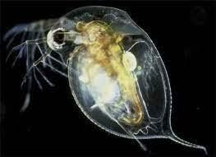

Gambar . *Moina sp*

## NodeMcu ESP32

ESP32 merupakan penerus mikrokontroler ESP8266 yang dikenalkan oleh *Espressif System*. Mikrokontroler ini sudah memiliki modul WiFi dalam chipnya, yang sangat mendukung pembuatan sistem.(Muliad, et al., 2020). yang dapat digunakan sebagai *input* atau *output* untuk mengendalikan perangkat seperti LCD, lampu, atau bahkan motor DC. Pada penelitian ini ESP32 digunakan sebagai koneksi serial dan untuk menghubungkan alat ke *website* menggunakan modul wifi yang ada pada ESP32, NodeMCU ESP32 dapat dilihat pada Gambar 2.2.

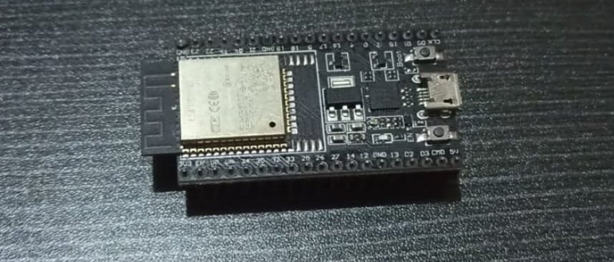

Gambar . *NodeMCU ESP32*

## Arduino UNO

Arduino merupakan *system* elektronik yang berbasis *open-source* yang fleksibel dan lebih mudah untuk dipergunakan baik itu dari segi perangkat keras maupun perangkat lunak. Papan pengembangan ini dirancang untuk membuat pengembangan perangkat keras elektronik lebih mudah bagi pemula dan profesional. Arduino secara keseluruhan telah digunakan dalam berbagai proyek elektronika, dari robotika hobi hingga pengendalian otomatis, dan banyak lagi. oleh karena itu arduino populer karena ketersediaan, dukungan komunitas yang luas, dan kemudahan penggunaan (Y.M Bate, et al., 2020). Pada penelitian ini Arduino digunakan sebagai pusat kendali utama pada sistem, Arduino UNO dapat dilihat pada Gambar 2.3.

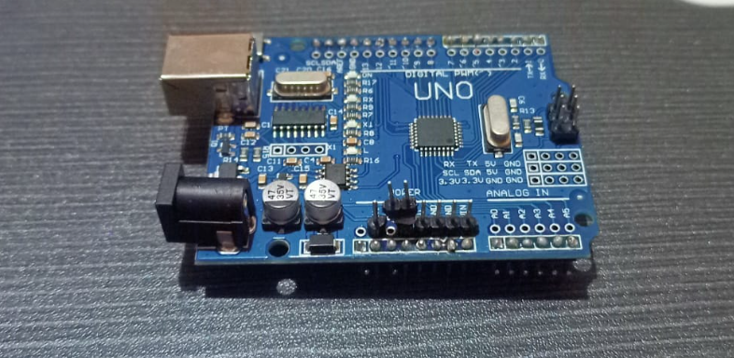

Gambar . Arduino UNO

## Sensor Suhu (DS18B20)

Sensor Suhu DS18B20 adalah sensor suhu digital *onewire* atau hanya membutuhkan satu pin jalur data komunikasi. Sensor suhu DS18b20 biasa digunakan sebagai alat pendeteksi suhu dalam konteks air, perikanan, perkebunan, dan berbagai bidang keahlian (Ikhsan & Syafitri, 2021). Pada penelitian ini Sensor suhu DS18B20 digunakan untuk mengukur suhu air pada wadah budidaya, Sensor suhu DS18B20 dapat dilihat pada Gambar 2.4.

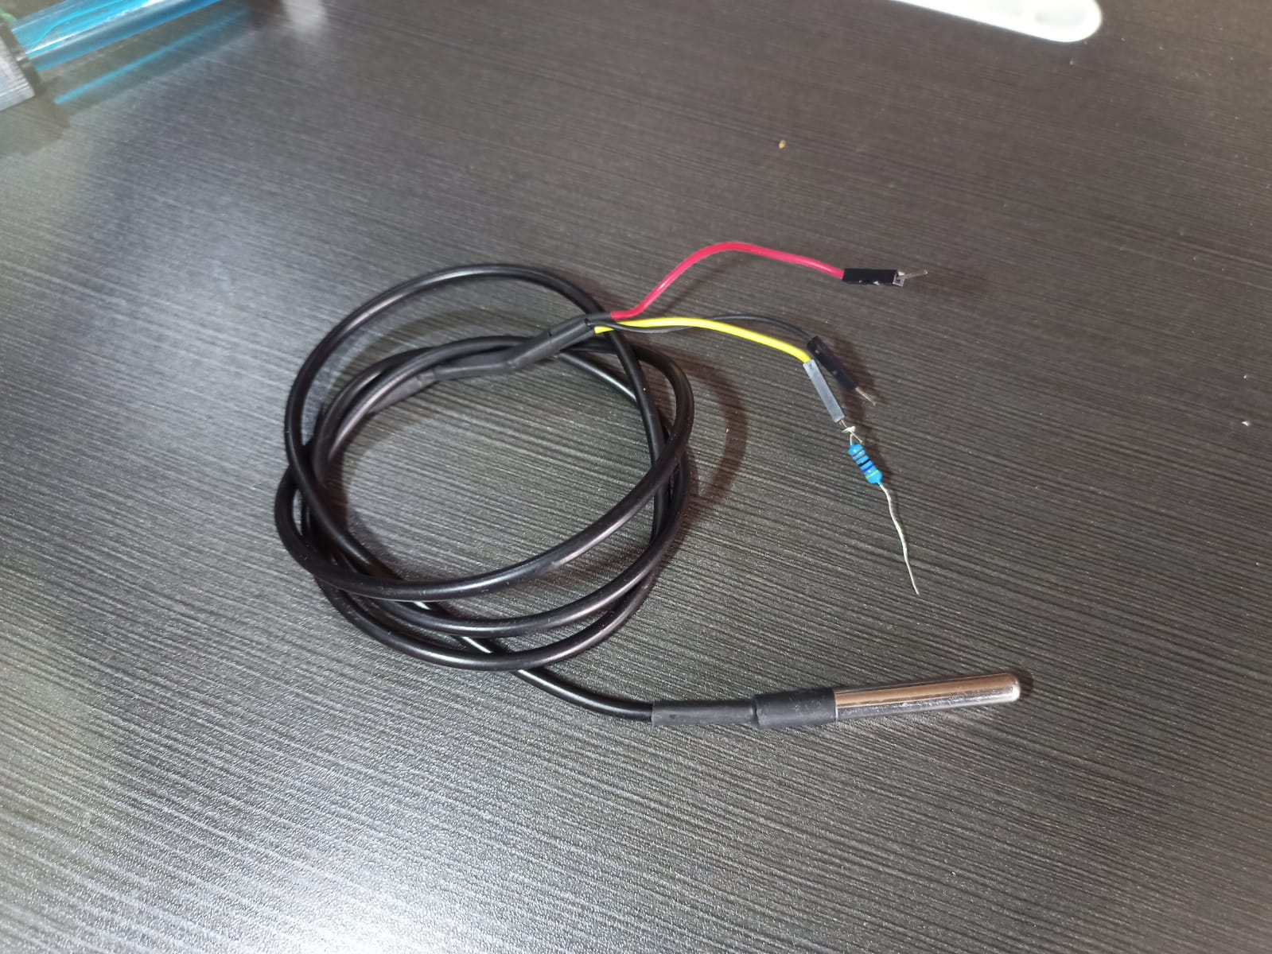

Gambar . Sensor suhu (DS18B20)

## Sensor pH 4502 C

Sensor pH adalah perangkat elektronik yang berfungsi untuk mengukur tingkat pH, yaitu keasaman atau alkalinitas. Biasanya, sensor pH terdiri dari probe atau elektroda khusus yang terhubung ke alat pengukur elektronik untuk menampilkan hasil pembacaan pH. Ada juga pH meter yang dirancang khusus untuk mikrokontroler Arduino, yang menawarkan koneksi sederhana, mudah, dan praktis dengan berbagai fitur *built-in.* (Alfaro Tamasoleng, et al., 2021). Pada penelitian ini Sensor pH 4502 digunakan sebagai pengukur pH air dalam wadah budidaya Sensor pH 4502 dapat dilihat pada Gambar 2.5.

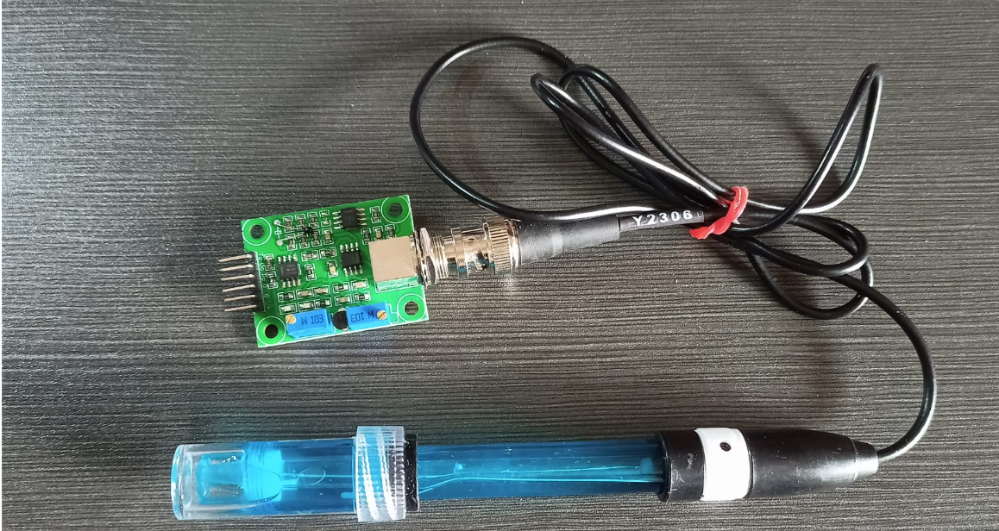

Gambar . Sensor pH

## Sensor Waktu RTC (*Real Time Clock*)

Sensor RTC (*Real Time Clock*) adalah sebuah chip elektronik yang berfungsi sebagai jam untuk menghitung waktu secara akurat, mulai dari detik hingga tahun, serta menyimpan data waktu tersebut secara real-time. Sensor ini juga dilengkapi dengan baterai internal, sehingga dapat menjaga dan menyimpan waktu meskipun perangkat dalam keadaan mati dan tidak terhubung ke sumber listrik utama (Suryadi, 2017). Pada penelitian ini sensor RTC digunakan untuk penjadwalan pakan secara otomatis. Sensor Waktu RTC dapat dilihat pada Gambar 2.6.

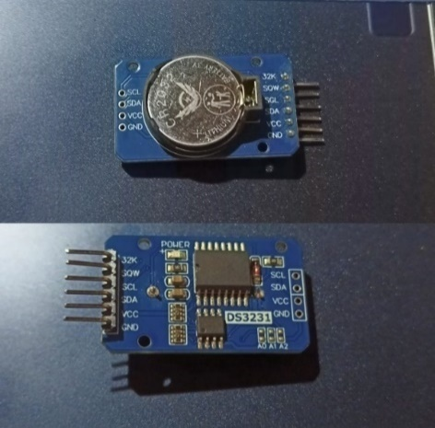

Gambar . Sensor Waktu RTC

## Modul *Relay*

Modul *Relay* adalah jenis saklar yang diaktifkan oleh daya listrik dan termasuk dalam kategori komponen elektromekanik. Modul *Relay* terdiri dari dua komponen utama: elektromagnet dan komponen mekanik yang berisi kontak saklar atau *switch*. Prinsip kerja *Relay* didasarkan pada elektromagnet, di mana kontak saklar digerakkan oleh elektromagnet, sehingga dengan penggunaan arus listrik rendah (daya rendah), modul *Relay* dapat mengalirkan daya listrik pada tegangan yang lebih tinggi (Damayanti & Purwani, 2023). Modul *relay* pada penelitian ini digunakan sebagai pengontrol arus listrik yang masuk kedalam pompa air dc, Modul *relay* dapat dilihat pada Gambar 2.7.

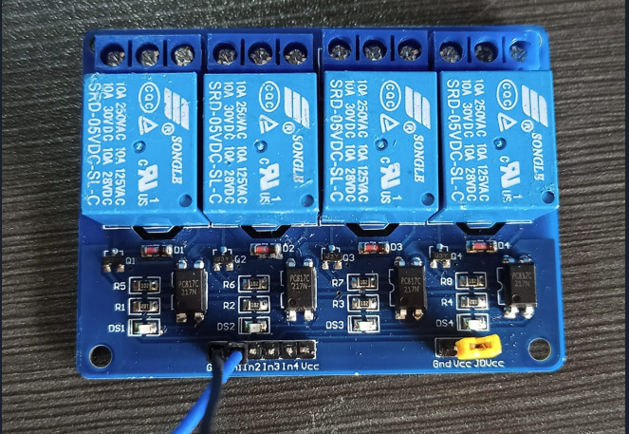

Gambar . Modul *Relay*

## Water Pump Dc 5V

*Water pump* adalah sebuah motor kecil yang dirancang khusus untuk memompa air. Motor pompa air ini umumnya digunakan dalam berbagai aplikasi, seperti akuarium, kolam ikan, sistem hidroponik, atau dalam proyek-proyek yang terkait dengan penggunaan mikrokontroler. *Water pump* ini menggunakan motor DC *Brushless* dan beroperasi pada tegangan DC 5V. Pada penelitian ini *water pump* digunakan untuk memasukan cairan pH dan pakan, *Water pump* 5v dapat dilihat pada Gambar 2.8.

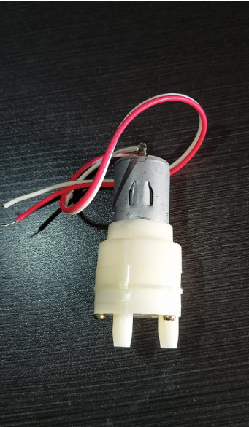

Gambar . *Water Pump Dc 5V*

## Modul LCD (Liquid Crystal Display) 16x2

*Inter Integrated Circuit*, yang umum disebut I2C, adalah standar komunikasi dua arah yang menggunakan dua jalur untuk mentransfer data. Jalur SCL (Serial Clock) dan SDA (Serial Data) adalah komponen utama dalam sistem I2C, yang bertugas mengirimkan dan menerima informasi data antara perangkat I2C dan pengontrolnya (Damayanti & Purwani, 2023). Pada penelitian ini LCD digunakan sebagai penampil informasi ph dan suhu, Modul LCD dapat dilihat pada Gambar 2.9.

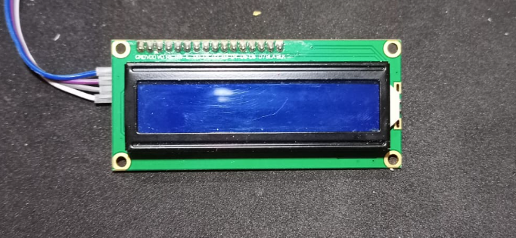

Gambar . *Liquid Crystal Display*

## *Peltier*

Peltier adalah perangkat termoelektrik yang bekerja dengan cara menyerap panas di satu sambungan konduktor dan melepaskannya di sambungan konduktor lain ketika arus listrik mengalir melalui rangkaian. Dengan kata lain, efek Peltier mengubah energi listrik menjadi perubahan suhu, satu sisi Peltier menghasilkan suhu dingin dan sisi lainnya menghasilkan suhu panas (Purwiyanti, et al., 2017). Pada penelitian ini peltier digunakan untuk mendinginkan suhu air pada wadah budidaya, *Peltier* dapat dilihat pada Gambar 2.10.

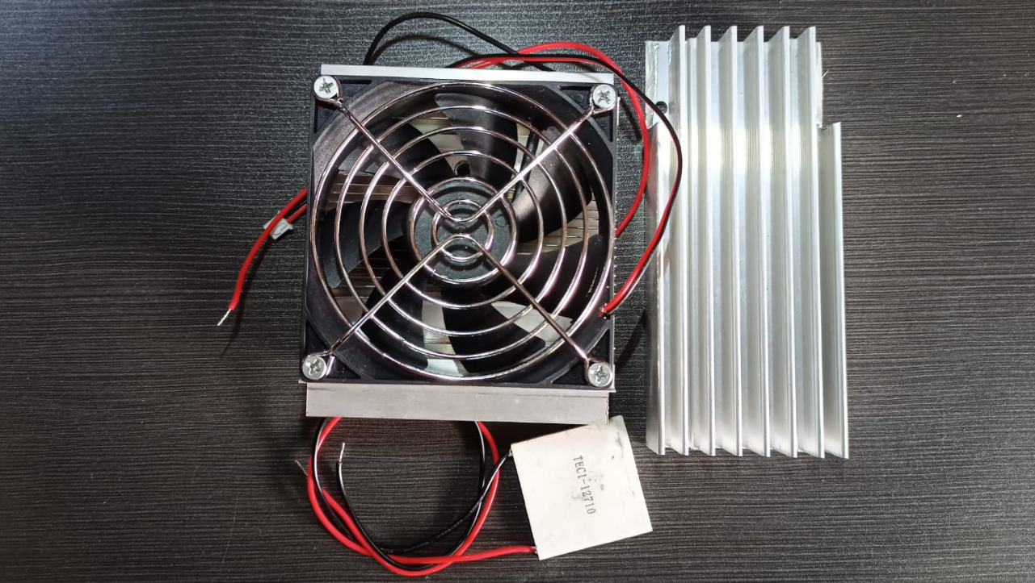

Gambar . *Peltier*

## Software Arduino IDE

 Arduino IDE adalah perangkat lunak yang memanfaatkan perangkat lunak pemrosesan untuk mengembangkan program. Perangkat lunak ini memiliki peran penting dalam menulis, mengompilasi menjadi kode biner, dan mengunggah program ke dalam memori mikrokontroler. Arduino IDE terdiri dari tiga komponen utama: editor program, kompiler, dan alat unggah (Widya Kumara, 2019). Pada penelitian ini arduino IDE digunakan untuk membuat program yang akan diunggah kedalam mikrokontroler, Software Arduino IDE dapat dilihat pada Gambar 2.11.

Gambar . Arduino IDE

## Galat dan Akurasi

Galat merupakan usaha untuk mempertahankan tingkat ketepatan hasil perhitungan dengan realistis dan usaha untuk mempertahankan kesesuaian antara hasil penelitian dengan fakta di lapangan (Arindra Putawa, 2023). Persamaan untuk menghitung galat selisih terdapat pada persamaan 2.1, sedangkan untuk menghitung galat relatif ada pada persamaan 2.2, dan untuk menghitung akurasi dapat ditemukan pada persamaan 2.3.

Galat Selisih = *Nilai pengukuran – Nilai sebenarnya* (2.1)

GalatRelatif (%) = $\frac{| Nilai Pengukuran - Nilai sebenarnya |}{Nilai Sebenarnya} ×100$ (2.2)

Akurasi dalam pengukuran merupakan tingkat kedekatan pengukuran kuantitas terhadap nilai yang sebenarnya (Fitrya et al., 2017). Perhitungan akurasi pada penelitian ini untuk mencari nilai akurasi dari sensor pH 4502C, sensor suhu DS18B20 dan sensor RTC. Perhitungan akurasi dapat dilihat pada persamaan 2.3.

Akurasi(%) = 100% - Galat *Relatif(%)* (2.3)

# METODE PENELITIAN

Langkah dalam penelitian ini terdiri dari studi literatur, pengumpulan data, analisis kebutuhan, perancangan sistem, implementasi, pengujian, analisis dan kesimpulan. Adapun diagram metode penelitian dapat dilihat pada Gambar 3. 1.

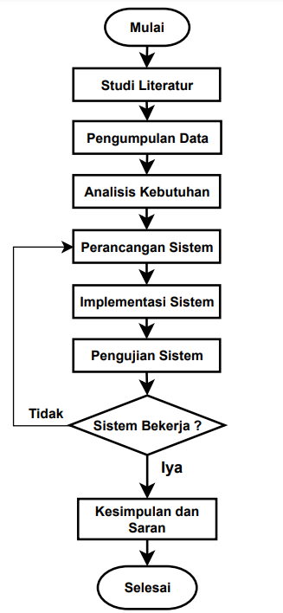

Gambar . *Flowchart* Penelitian

## Studi Literatur

Pada studi literatur dilakukan proses pengumpulan berbagai referensi pendukung yang berkaitan dengan topik penelitian baik melalu jurnal-jurnal, buku-buku, maupun *website*. Berbagai referensi yang dikumpulkan berupa jurnnal terkait untuk membuat sistem otomatis dalam mengontrol suhu dan ph air yang sesuai dalam pertumbuhan *Moina sp*. Selain itu jurnal yang berkaitan dengan kasus penelitian ini yaitu untuk mengetahui ph dan suhu air yang sesuai dengan keberlangsungan hidup *Moina sp*, yang dimana dari referensi tersebut kemudian akan dipelajari dan dijadikan referensi pendukung dalam penulisan penelitian ini.

## Metode Pengumpulan Data

Metode pengumpulan data yang diterapkan pada penelitian ini adalah dengan cara melakukan hubungan langsung terhadap objek yang diteliti melalui:

1. Observasi

Peneliti mengobservasi langsung ke lapangan tempat lingkungan hidup *Moina sp* dengan mengamati perairan sekitar tempat hidup *Moina sp* sebagai bahan analisis untuk penelitian ini.

1. Wawancara  
    Peneliti melakukan wawancara langsung dengan pihak yang bersangkutan, yaitu penjual *Moina sp* sebagai pakan alami untuk memperoleh deskripsi mengenai faktor-faktor yang mempengaruhi dan kendala dalam budidaya *Moina sp* seperti keadaan cuaca yang sangat panas ataupun ketika musim penghujan dan keberlangsungan hidup *Moina sp* setelah diambil dari alam.

## Analisis Kebutuhan

Pada tahap analisis kebutuhan adalah tahapan untuk menganalisis kebutuhan apa saja yang dibutuhkan untuk membangun sistem. Analisis ini juga dilakukan untuk memahami kebutuhan perangkat keras dan peangkat lunak sebagai kebutuhan pada penelitian ini.

### Kebutuhan Perangkat Keras

Adapun perangkat keras yang digunakan dalam membangun sistem ini adalah sebagai berikut:

* + - 1. Laptop, sebagai perangkat utama untuk menjalankan sistem, spesifikasi laptop yang digunakan adalah:
         1. Sistem operasi: Windows 11 64-bit
         2. Prosesor: AMD Ryzen 5 3500U with Radeon Vega Mobile Gfx 2.10 GHz
         3. RAM: 8 GB
         4. SSD: 500 GB
      2. NodeMCU ESP32, sebagai komunikasi serial untuk menghubungkan alat ke aplikasi *website*
      3. Arduino Uno, sebagai perangkat kendali utama sistem.
      4. Modul *Relay*, sebagai pengontrol arus listrik pada motor DC.
      5. Sensor pH 4502C, sebagai pengukur pH air dalam wadah budidaya.
      6. Sensor suhu DS18B20, sebagai pengukur suhu air dalam wadah budidaya.
      7. Sensor RTC (*Real Time Clock*), sebagai penjadwalan pakan.
      8. *Peltier*, digunakan untuk mendinginkan air dalam wadah budidaya.
      9. *Heater*, digunakan untuk memanaskan air pada wadah budidaya
      10. Aerator, sebagai *supply* oksigen dan pengaduk
      11. Pompa Dc *water pump* 3-6volt, sebagai pompa untuk memasukan larutan pH up, PH *Down* dan cairan pakan kedalam wadah budidaya.
      12. LCD, sebagai penampil informasi berupa nilai pH air dan suhu air dalam wadah budidaya.

### Kebutuhan Perangkat Lunak

Adapun perangkat lunak yang dibutuhkan untuk membangun sistem ini adalah sebagai berikut:

Arduino IDE, digunakan untuk mengembangkan, memprogram, dan mengunggah kode ke papan mikrokontroler ESP32 dan Arduino Uno.

Laravel, digunakan sebagai pembuatan *website* pada penelitian ini

Google chrome, *web browser* untuk mengakses *database* dan *website* yang dibuat.

## Percancangan sistem

Perancangan sistem pada penelitian ini terbagi menjadi 2, yaitu perancangan perangkat keras dan perancangan perangkat lunak.

### Perancangan perangkat keras

Adapun perancangan perangkat keras yang akan dilakukan dalam penelitian ini sebagai berikut:

* + - 1. Perancangan sistem pengontrolan *Relay* secara proporsional
      2. Perancangan sistem pembacaan suhu dan pH air dalam wadah budidaya *Moina sp*.
      3. Perancangan sistem penjadwalan untuk pakan otomatis.
      4. Perancangan perangkat keras sistem pembacaan dan pengontrolan dalam sistem ini.
      5. Perancangan *Peltier* untuk mendinginkan air pada wadah budidaya.

### Perancangan Perangkat Lunak

Adapun perancangan perangkat lunak yang digunakan pada penelitian ini adalah sebagai berikut:

Perancangan perangkat lunak pada arduino uno.

Perancangan perangkat lunak pada NodeMCU ESP32 sebagai koneksi serial dengan Arduino Uno.

Perancangan sistem pada *website.*

Perancangan *Database.*

Perancangan antarmuka *website.*

Perancangan API (*Application programming Interface*).

## Implementasi

Pada tahap implementasi, hasil dari analisis kebutuhan akan diproses untuk dijadikan sebuah sistem secara keseluruhan. Tahap ini untuk merealisasikan alat kedalam bentuk nyata dengan menggabungkan perancangan sistem, perangkat keras dan perangkat lunak. Sehingga alat ini dapat dikembangkan agar sistem dapat bekerja sesuai dengan yang diharapkan. Integrasi perangkat keras dan perangkat lunak dilakukan upload kode program pada perangkat lunak dan perangkat keras.

### Implementasi perangkat keras

Adapun implementasi perangkat keras yang dilakukan dalam penelitian ini sebagai berikut:

1. Implementasi sistem kendali *relay* untuk mengontrol *water pump* pada sistem ini.
2. Implementasi sistem pembacaan pH dan suhu air didalam sistem ini.
3. Implementasi sistem penjadwalan untuk pemberian pakan otomatis.
4. Implementasi *Peltier* dan *heater* untuk mendinginkan dan memanaskan air dalam wadah budidaya *Moina sp*.

### Implementasi perangkat lunak

1. Implementasi kode program untuk setiap sensor.
2. Implementasi kode program pada arduino uno dan kode program serial pada NodeMCU ESP32.
3. Implementasi kode program untuk mengatur modul *relay*.
4. Implementasi *database*.
5. Implementasi antarmuka *website*.
6. Implementasi API (*Application programming Interface*).

## Pengujian

Tahap pengujian dilakukan untuk mengetahui apakah sistem yang dibuat sudah berfungsi dengan baik atau belum, baik dari segi perangkat keras maupun perangkat lunak. Adapun tahapan pengujian yang akan dilakukan adalah sebagai berikut:

Pengujian pembacaan pH dan suhu air dalam wadah budidaya *Moina sp*.

Pengujian *peltier* dan *heater* dalam mendinginkan mapun memanaskan air dalam wadah budidaya *Moina sp*.

Pengujian penjadwalan pemberian pakan.

Pengujian respon pada modul *relay*, untuk mengetahui waktu respon pada saat *relay* on dalam mengaktifkan atau mematikan pompa *water pump* dan *peltier* sebagai pendingin air.

## Kesimpulan dan Saran

Tahap kesimpulan dan saran adalah bagian akhir penjelasan secara menyeluruh dari sistem yang telah dibangun. Pada tahap ini dapat disimpulkan berdasarkan penelitian dan pengujian pada sistem yang telah dilakukan serta saran untuk pengembangan penelitian berikutnya.

# PERANCANGAN

## Deskripsi penelitian

Penelitian ini dilakukan untuk membangun sebuah sistem pemantauan dan kendali pada budidaya *Moina sp*, sistem ini dapat mengontrol suhu menggunakan *heater* sebagai pemanas dan *Peltier* sebagai pendingin, dan untuk mengontrol pakan dan pH air dengan cara mengalirkan cairan pakan, pH *up* dan pH *Down* secara proporsional kedalam wadah budidaya sehingga mencapai nilai yang sudah di tentukan. Sistem ini juga dapat melihat nilai pH dan Suhu air dalam wadah budidaya yang ditampilkan pada layar LCD I2C, juga dapat dilihat melalui *website*. Sistem ini menggunakan 2 mikrokontroler yaitu Arduino Uno dan NodeMCU ESP32.

Arduino digunakan untuk melakukan pembacaan data dari sensor pH 4502C, sensor suhu DS18B20 dan sensor waktu RTC, Hasil pembacaan dari sensor-sensor tersebut akan dikirimkan pada NodeMCU ESP32 menggunakan koneksi serial. Selanjutnya NodeMCU ESP32 akan menerima data sensor yang dibaca oleh Arduino Uno, data yang diterima akan dikirimkan secara *realtime* kedalam *database* yang dimana data tersebut dapat dilihat dan diakses melalui aplikasi *website*.

## Perancangan Sistem

Pada penelitian ini perancangan sistem terbagi menjadi dua yaitu perancangan perangkat keras dan perangkat lunak. Pada perancangan perangkat keras terdiri dari beberapa komponen perangkat keras yaitu NodeMCU ESP32, Arduino Uno, Modul *Relay*, Sensor pH 4502C, Sensor suhu DS18B20, *Peltier*, *Heater*, Aerator, pompa Dc, dan LCD. Pada perancangan perangkat lunak terdiri dari perancangan logika dan pengkondisian pada Arduino Uno, Serta rancangan tampilan aplikasi yang akan dibuat.

Berikut blok diagram rancangan sistem secara visual dan memperlihatkan alur kerja serta interaksi antar komponen dalam sistem. Adapun blok diagram rancangan sistem secara visual dan alur kerja interaksi antar komponen dalam sistem dapat dilihat pada Gambar 4.1

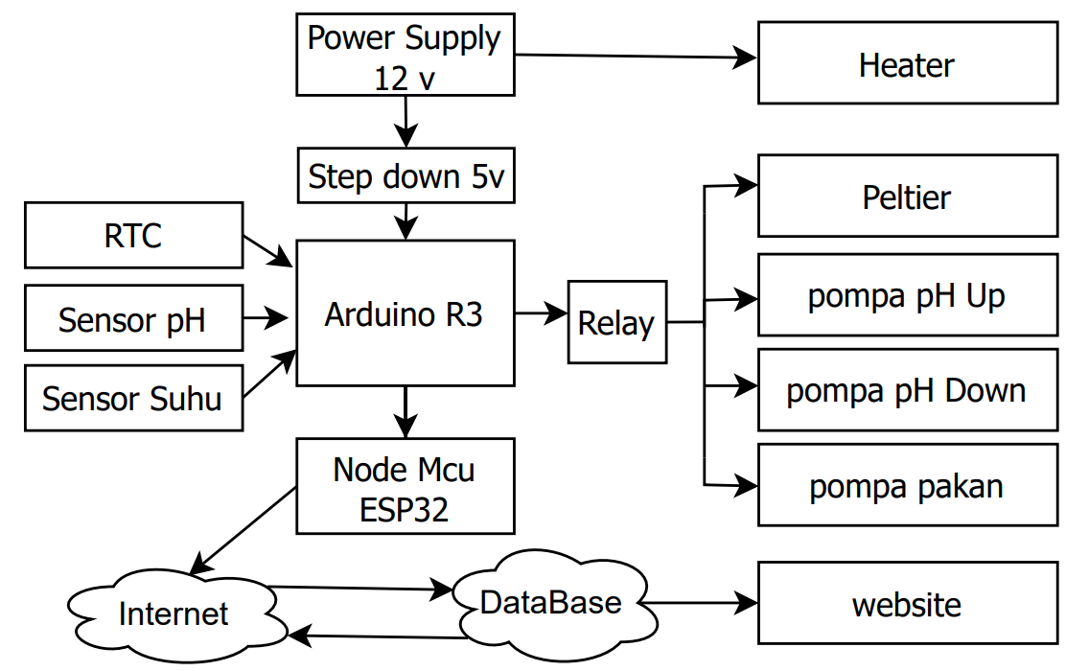

Gambar . Blok Diagram Perancangan Sistem

Berikut penjelasan dari blok diagram perancangan sistem pada Gambar 4.1 diatas:

1. Arus listrik dari *Power supply* 12 v dilakukan penurunan tegangan menggunakan step *Down* 5v yang terkoneksi dengan Arduino.
2. Arduino berfungsi sebagai sistem pusat kendali dan mikrokontroler untuk membaca data dari sensor dan kemudian dilakukan koneksi serial pada Arduino ke NodeMcu ESP32.
3. NodeMcu ESP32 berfungsi sebagai penerima data sensor yang dikirimkan secara serial oleh Arduino.
4. Koneksi internet digunakan untuk mengirimkan data sensor ke *Database*.
5. Sensor pH berfungsi untuk mengukur pH air pada Wadah budidaya.
6. Sensor Suhu berfungsi untuk mengukur suhu air pada wadah budidaya.
7. Modul *relay* berfungsi untuk mengatur hidup/mati pompa Dc.
8. *Heater* berfungsi untuk memanas kan suhu air pada wadah budidaya.
9. *Peltier* berfungsi untuk mendinginkan air pada wadah budidaya.
10. Pompa pH Up berfungsi untuk mengalirkan cairan pH Up kedalam wadah.
11. Pompa pH *Down* berfungsi untuk mengalirkan cairan pH *Down* kedalam wadah.
12. Pompa pakan berfungsi untuk mengalirkan cairan pakan kedalam wadah budidaya.
13. *Database* berfungsi untuk otentikasi *user* dan untuk membaca data *inputan* dari sensor secara *realtime,* kemudiandata pembacaan sensor akan ditampilkan pada *website*.

## Perancangan Perangkat Keras

Pada tahap perancangan perangkat keras, sistem dibangun dengan memperhatikan struktur perancangan sistem. Langkah awalnya adalah menyusun sejumlah peralatan dan komponen yang diperlukan untuk membentuk sebuah sistem yang terkoneksi dan beroperasi secara efisien.

### Perancangan sensor suhu DS18B20

Sensor suhu DS18B20 adalah sensor suhu yang tahan terhadap air, pada penelitian ini sensor suhu DS18B20 digunakan untuk mengukur suhu air dalam wadah budidaya *Moina sp*. Tampilan dari perancangan sensor suhu DS18B20 dapat dilihat pada Gambar 4.2.

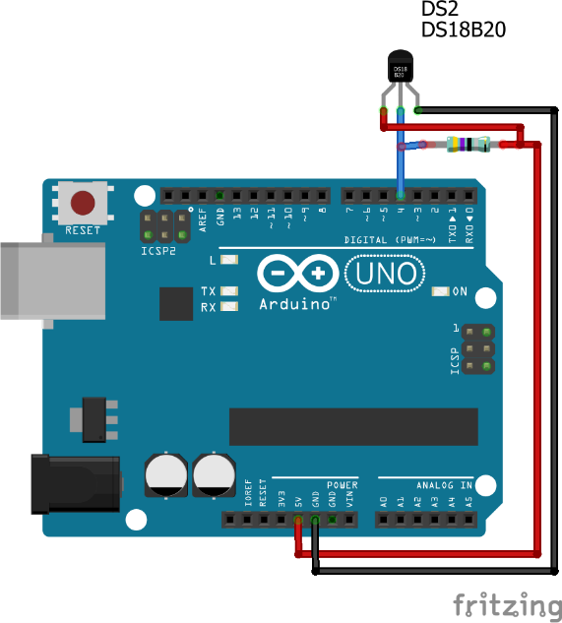

Gambar . Rancangan sensor suhu DS18B20

Sensor suhu DS18B20 terdapat 3 pin yang digunakan diantaranya pin VCC sebagai catu daya, pin GND sebagai pin negatif, dan pin DQ sebagai pin data.  
Untuk mengambil data suhu dari sensor DS18b20 ini membutuhkan resistor *pull-up* sebesar 4,7 KOhm yang dihubungkan antara pin Data dan VCC. Resistor *pullup* ini fungsinya sebagai penguat sinyal agar terbaca oleh pin Arduino Uno. Koneksi dapat dilihat pada Tabel 4.1.

Tabel 4. koneksi pin sensor DS18B20

|  |  |
| --- | --- |
| **Sensor Suhu DS18B20** | **Arduino UNO** |
| DQ (DATA) | 4 |
| GND | GND |
| VCC | VCC |

### Perancangan sensor PH 4502

Sensor pH 4502 digunakan sebagai pengukur pH air dalam wadah budidaya.

Sensor pH ini mengukur tingkat keasaman atau kebasaan (pH) dalam larutan. Semakin basa nilai larutan pH maka sensor mengeluarkan tegangan semakin kecil (dapat bernilai negatif), begitu juga sebaliknya jika semakin asam nilai pH maka sensor mengeluarkan tegangan yang semakin besar. Tampilan dari perancangan sensor PH 4205 dapat dilihat pada Gambar 4.3.

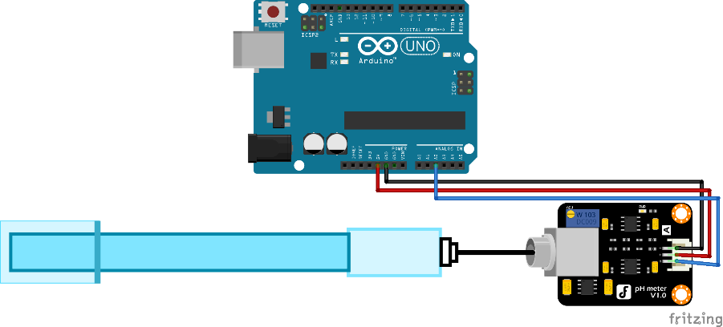

Gambar . Perancangan Sensor pH 4502C

Pada koneksi sensor PH 4205 dengan Arduino UNO terdapat tiga pin yang diguakan, yaitu pin Po (data) sebagai pin data, pin VCC sebagai catu daya, pin GND sebagai pin negatif. Koneksi dapat dilihat pada Tabel 4.2.

Tabel 4. koneksi pin Sensor pH 4502C

|  |  |
| --- | --- |
| **Sensor Suhu DS18B20** | **Arduino UNO** |
| Po (DATA) | A2 |
| GND | GND |
| VCC | VCC |

### Perancangan sensor waktu RTC

Modul RTC (Real-Time Clock) adalah sebuah perangkat elektronik yang berfungsi untuk menjaga dan melacak waktu secara akurat dalam suatu sistem, seperti komputer, mikrokontroler, atau perangkat *IoT (Internet of Things).* Modul ini mencatat informasi waktu seperti jam, menit, detik, serta tanggal, bulan, dan tahun, bahkan ketika perangkat utama dimatikan atau tidak mendapatkan daya. Tampilan dari perancangan sensor waktu RTC dapat dilihat pada Gambar 4.4.

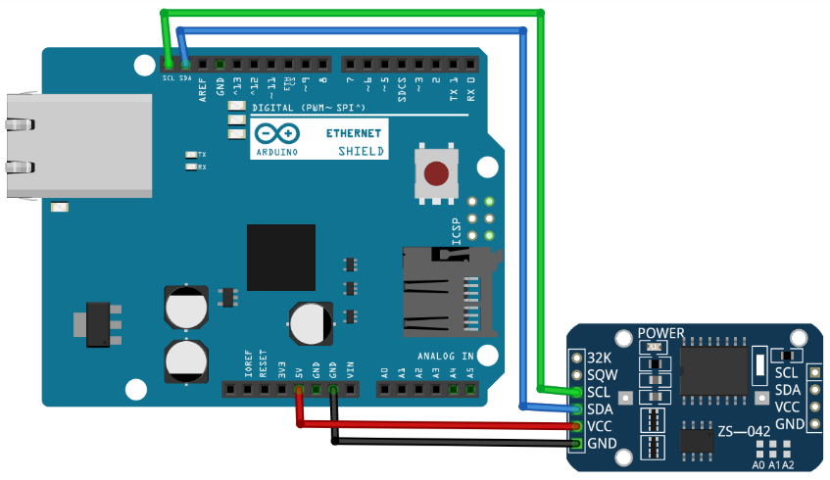

Gambar . Perancangan Sensor waktu RTC

Pada koneksi sensor waktu RTC dengan Arduino UNO menggunakan empat pin utama untuk beroperasi dengan benar, Pin pertama, Po(data) berfungsi sebagai jalur komunikasi utaman yang mengirimkan dana menerima data antara modul RTC dan Arduino. Pin kedua, VCC sebagai catu daya, pin GND sebagai pin negatif. Koneksi dapat dilihat pada Tabel 4.3

Tabel 4. koneksi pin sensor RTC

|  |  |
| --- | --- |
| **Sensor Suhu DS18B20** | **Arduino UNO** |
| SCL | SCL |
| SDA | SDA |
| GND | GND |
| VCC | VCC |

### Perancangan Pompa Air Otomatis dan *Relay*

Modul relay merupakan komponen elektronik yang bertindak sebagai saklar otomatis yang diaktifkan oleh arus kontrol bertegangan rendah. Hal ini memungkinkan mikrokontroler seperti Arduino untuk mengatur perangkat-perangkat yang memerlukan arus lebih besar, seperti lampu, motor, pompa air, dan berbagai perangkat rumah tangga lainnya. Dalam penelitian ini, modul relay digunakan untuk mengontrol sirkuit listrik yang menghubungkan peltier pendingin serta pompa air DC. Dengan adanya relay, perangkat dapat dioperasikan secara otomatis melalui kendali dari mikrokontroler, sehingga memberikan fleksibilitas dan efisiensi pada sistem. Susunan dan koneksi perangkat dapat dilihat pada Gambar 4.5.

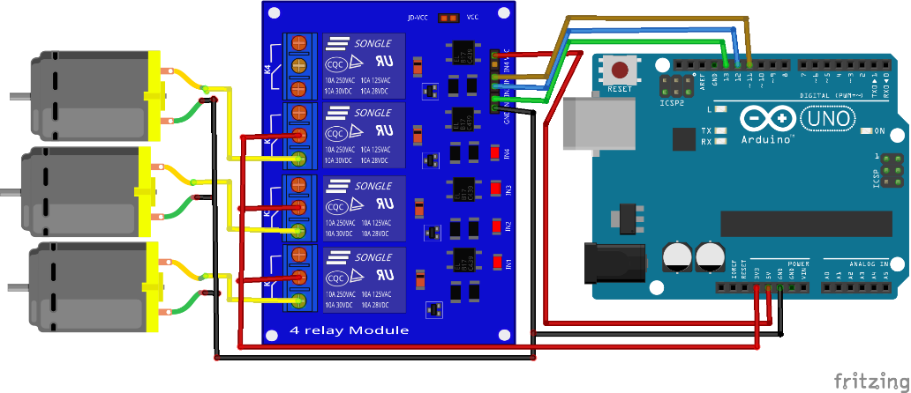

Gambar . Rancangan Pompa Air Otomatis dan *Relay*

Rangkaian *Relay* dan pompa air pada Gambar 4.5 terhubung dengan Arduino UNO, yaitu pada *relay* mempunyai 6 pin terdiri dari pin ln1, ln2, ln3, ln4, VCC dan GND. Dan juga *relay* memiliki jalur NO, NC, dan COM. Selanjutnya terdapat 3 buah pompa Air, Pada tiap pompa Air terdapat 2 jalur yaitu kabel VCC dan GND. *Relay* dan pompa Air terhubung dengan arduino. VCC sebagai catu daya, pin GND sebagai pin negatif. Koneksi alat dapat dilihat pada Tabel 4.4.

Tabel 4. koneksi pin Relay

|  |  |
| --- | --- |
| **Arduino UNO** | **Modul *Relay*** |
| 13 | Ln1 |
| 12 | Ln2 |
| 11 | Ln3 |
| - | Ln4 |
| 5V | VCC |
| GND | GND |
| 3.3V | Com |

Pada pompa Air terdapat dua jalur yaitu jalur VCC dan GND. Dan pada Modul *Relay* terdapat 3 buah jalur yaitu *No (Normally Open), Nc (Normally close)* dan *COM (Common)*. jalur vcc pada tiap pompa Air terhubung dengan jalur NC (Normally close) pada *relay*. Selanjutnya jalur COM pada *Relay* terhubung pada pin 3.3V pada arduino. Koneksi kabel pada rangkaian dapat dilihat pada Tabel 4.5.

Tabel 4. Koneksi pin Relay dan pompa Air

|  |  |  |
| --- | --- | --- |
| **Arduino UNO** | **Modul *Relay*** | **Pompa Air** |
| Tidak terhubung | NC | VCC |
| 3.3V | COM | Tidak terhubung |
| GND | GND | GND |
| VCC | VCC | Tidak terhubung |

### Perancangan *Peltier* dengan Arduino UNO

Pada perancangan *peltier* terdapat beberapa komponen alat yang terdiri dari *peltier*, *Step Down* 5V, *Power supply* 12V dan *Relay*. *Peltier* digunakan untuk mendinginkan air dalam wadah budidaya, Modul *relay* digunakan sebagai saklar otomatis untuk mengendalikan nyala dan matinya *peltier* pendingin. *Power supply* 12v digunakan sebagai catu daya komponen yang kemudian dilakukan penurunan tegangan dari 12V ke 5V menggunakan *Step Down* 5V. perancangan *peltier* dengan arduino dapat dilihat pada Gambar 4.6.

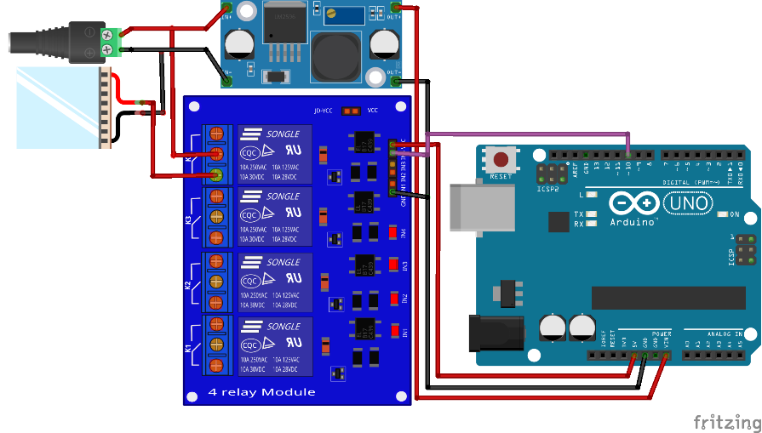

Gambar . Perancangan *Peltier* dengan arduino

Rangkaian *Relay* dan *Peltier* pada Gambar 4.6 terhubung dengan Arduino. Pada *Power supply* 12V terdapat dua jalur yaitu VCC dan GND, VCC pada power suplly 12V dihubungkan ke jalur COM pada *relay* dan VCC pada *Step Down*. Pin GND power suplly terhubung dengan GND *peltier* dan GND *Step Down*. Selanjutnya VCC dan GND pada step *Down* masuk ke VIN dan GND Pada arduino sebagai catu daya. pin 10 pada arduino terhubung ke pin Ln4 pada *relay* Koneksi alat dapat dilihat pada Tabel 4.6.

Tabel 4. Koneksi pin Relay dan Peltier

|  |  |  |  |
| --- | --- | --- | --- |
| **Arduino UNO** | **Modul *Relay*** | **Power Suplly** | ***Peltier*** |
| Tidak terhubung | COM | VCC | Tidak terhubung |
| Tidak terhubung | NC | Tidak terhubung | VCC |
| 10 | Ln4 | Tidak terhubung | Tidak terhubung |
| VCC | VCC | Tidak terhubung | Tidak terhubung |
| GND | GND | GND | GND |

### Koneksi Serial Arduino UNO dan ESP32

Koneksi serial antara ESP32 dan Arduino adalah proses pengiriman data secara serial antara kedua perangkat tersebut. Hal ini memungkinkan ESP32 dan Arduino untuk saling bertukar informasi seperti data sensor, kontrol perangkat, atau pesan. Koneksi serial ini biasanya melibatkan penggunaan pin TX(Transmit) dan RX(receive) pada kedua perangkat, yang dihubungkan melalui kabel jumper. Rancangan koneksi serial arduino dan ESP32 dapat dilihat pada Gambar 4.7.

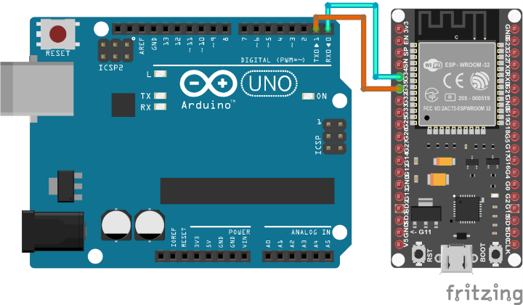

Gambar . koneksi Serial Arduino UNO dan ESP32

Pada koneksi serial antara Arduino UNO dan ESP32 menggunakan dua pin, yaitu pada ESP32 terdapat pin 34, dan 35. Pada Arduino UNO terdapat pin 0 (RX) dan pin 1 (TX). Adapun pin yang terhubung antara ESP32 dan Arduino yaitu Pin 34 pada ESP32 terhubung pada pin 0 (RX) pada Arduino dan pin 35 pada ESP32 terhubung pada pin 1 (TX) pada Arduino. Koneksi dapat dilihat pada Tabel 4.7.

Tabel 4. Koneksi pin ESP3

|  |  |
| --- | --- |
| **ESP32** | **Arduino UNO** |
| 34 | 0 (RX) |
| 35 | 1 (TX) |

### Perancangan Keseluruhan Sistem

Perancangan keseluruhan sistem adalah gabungan perangkat dan koneksi keseluruhan dari perancangan sensor suhu DS18B20, perancangan sensor pH 4502, perancangan sensor waktu RTC, perancangan pompa air otomatis dan *Relay*, perancangan *Peltier* dan perancangan koneksi serial ESP32 dengan Arduino menjadi suatu kesatuan sistem. Tampilan dari perancangan keseluruan sistem dapat dilihat pada Gambar 4.8.

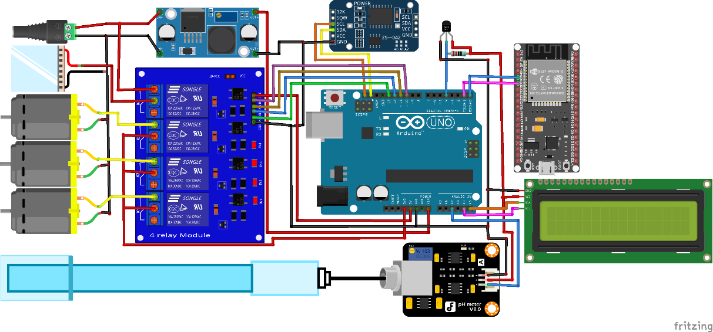

Gambar . Perancangan Keseluruhan Sistem

## Perancangan Perangkat Lunak

Perancangan perangkat lunak merupakan tahapan untuk membuat perangkat keras dapat berkerja sesuai dengan alur kerja sistem yang telah dibuat. Rancangan perangkat lunak sistem dalam penelitian ini dimulai dengan menghubungkan setiap komponen perangkat yang terhubung ke mikrokontroler Arduino UNO dan NodeMcu ESP32 seperti sensor pH 4502C, sensor Suhu DS18B20, sensor RTC, LCD, modul relay, peltier, heater, dan pompa DC.

Sistem ini menggunakan 2 mikrokontroler yaitu arduino UNO dan NodeMCU ESP32. Arduino UNO digunakan untuk melakukan pembacaan sensor dan kendali pada seluruh sistem. Hasil pembacaan dari setiap sensor akan dikirimkan pada NodeMCU ESP32 melalui koneksi secara serial. selanjutnya NodeMCU ESP32 akan menerima data sensor yang dibaca oleh Arduino UNO, dan mengirimkan data sensor tersebut secara *realtime* kedalam *database* yang dimana data tersebut dapat dilihat melalui *website*.

sistem ini dapat mendeteksi nilai pH dan suhu air didalam wadah budidaya dan dapat melakukan kendali terhadap nilai pH dan suhu pada air serta melakukan penjadwalan pemberian pakan secara otomatis. untuk kendali suhu air digunakan heater sebagai pemanas dan peltier sebagai pendingin. Untuk kendali pakan dan pH air dilakukan dengan cara mengalirkan cairan pakan, pH *Up* dan pH *Down*, menggunakan pompa dc untuk memasukan cairan tersebut kedalam wadah budidaya sampai nilai pH dan suhu kembali normal.   
 Sistem ini dirancang berdasarkan prinsip kerja mikrokontroler Arduino UNO dan NodeMCU ESP32 yang diterapkan sebagai perangkat lunak Adapun diagram alir perangkat lunak dapat dilihat pada Gambar 4.9.

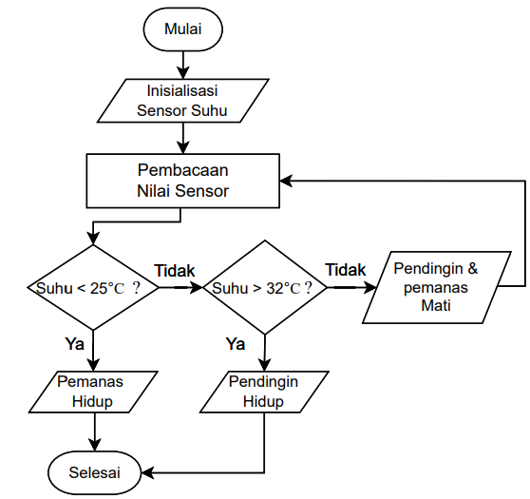

Gambar . Flowchart Pengatur Suhu

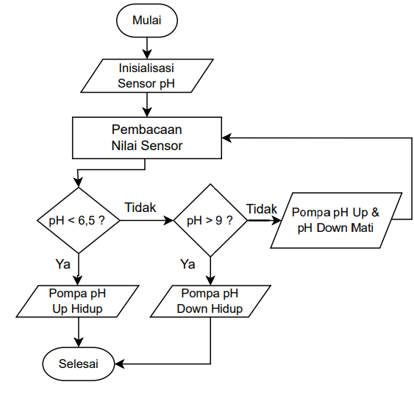

Gambar . Flowchart Pengatur pH

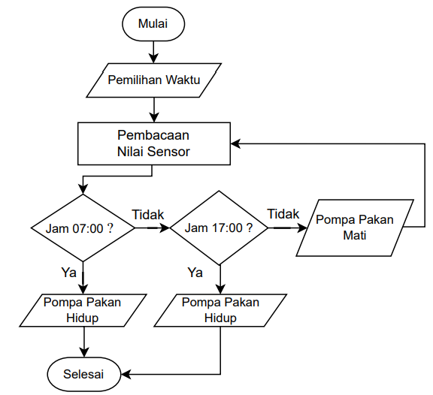

Gambar . *Flowchart* Penjadawalan pakan

## Perancangan Antar Muka Website

Pada perancangan antar muka *website*. Terdapat beberapa perancagan yang dibuat antara lain, halaman Login, yang digunakan untuk *autentikasi* pengguna. Halaman beranda, untuk menampilkan data sensor suhu dan pH secara realtime. Halaman data log, untuk menampilkan data historis. Dan perancangan peringatan nilai sensor, ditambahkan untuk memberikan notifikasi jika sensor melebihi batas tertentu.

### Perancangan Halaman *Login*

PerancanganHalaman *Login,* Pada halaman ini terdapat dua masukan yang harus diisi pengguna, yaitu *user*name dan password untuk masuk ke halaman utama. Jika pengguna belum memiliki akun, diharuskan untuk mendaftar terlebih dahulu. Desain halaman *login* dapat dilihat pada Gambar 4.12.

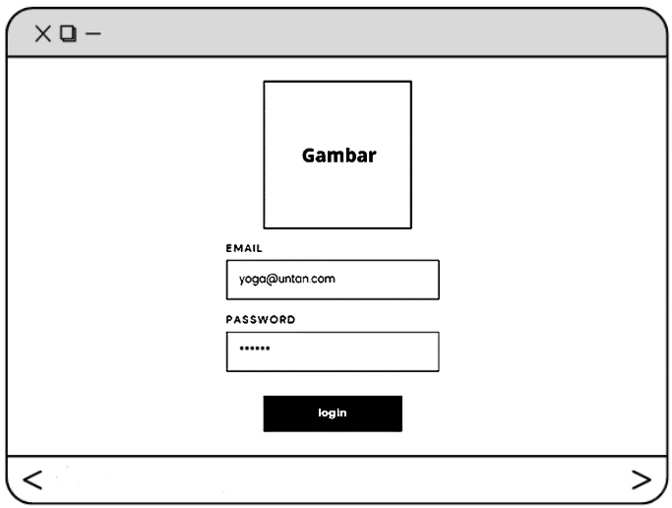

Gambar . Halaman *Login*

### Perancangan Halaman Beranda

Halaman beranda tampil setelah pengguna berhasil melakukan *login* pada halaman *login* sebelumnya. Pada halaman beranda menampilkan informasi berupa gambar, nilai suhu air dan nilai pH air yang terdapat didalam wadah budidaya, juga menampilkan pesan peringatan jika suhu dan pH air diluar batas aman. Rancangan halaman beranda dapat dilihat pada Gambar 4.13.

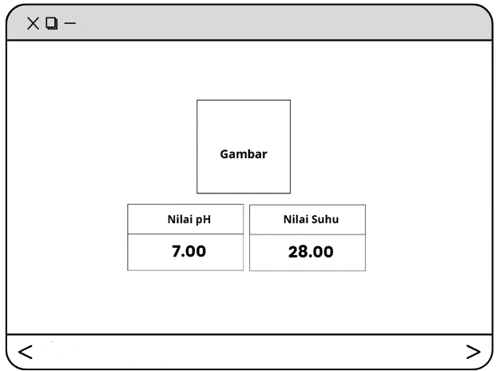

Gambar . Halaman Beranda

* + 1. Perancangan Data Log

### Perancangan peringatan Nilai Sensor

Pada Perancangan peringatan berfungsi untuk menampilkan informasi kepada pengguna, seperti peringatan nilai sensor. Pada penelitian ini informasi peringatan yang ditampilkan adalah status nilai pH dan Suhu air pada wadah budidaya. jika nilai pH dan suhu air berada diluar rentang aman, maka sistem peringatan akan muncul dan memberikan informasi kepada *user*. Perancangan peringatan nilai sensor dapat dilihat pada Gambar 4.14.

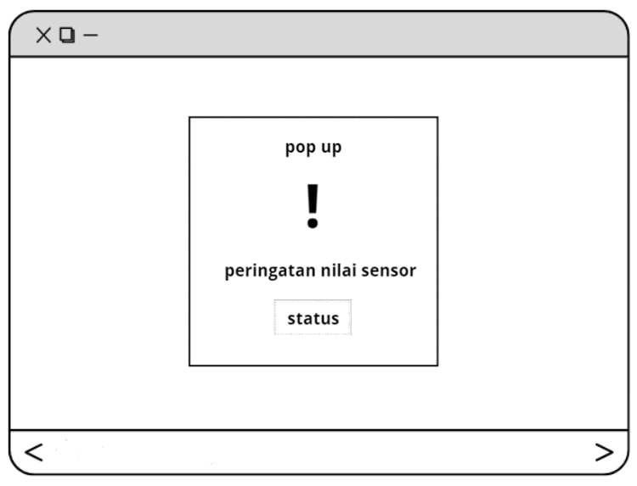

Gambar . Peringatan nilai sensor

## Perancangan Pengujian *Black Box*

Pada penelitian sistem pemantauan dan kendali pada budidaya moina sp berbasis mikrokontroler ini, Pengujian perangkat lunak menggunakan black box *Testing*. Black box *Testing* dilakukan pada antarmuka *website* sistem kendali dan monitoring pada budidaya moina sp berbasis mikrokontroler. Perancangan pengujian *Black Box* dapat dilihat pada Tabel 4.8.

Tabel 4. Rancangan Pengujian Black Box

|  |  |  |
| --- | --- | --- |
| **No** | **Pengujian** | **Hasil yang diharapkan** |
| 1 | *Sign up* | Pengguna berhasil *sign up* |
| 2 | *Login* | Pengguna berhasil *login* |
| 3 | Halaman Beranda | Menampilkan halaman Beranda |
| 4 | Pemantauan Sensor Suhu | Menampilkan hasil pemantauan sensor suhu |
| 5 | Pemantauan Sensor pH | Menampilkan hasil pemantauan sensor pH |
| 6 | Peringatan sensor | Menampilkan peringatan nilai sensor |
| 7 | Data Log | Menampilkan historis data |

# IMPLEMENTASI, PENGUJIAN DAN PEMBAHASAN

## Implementasi Sistem

Saat memasuki tahap implementasi, komponen perangkat keras dan perangkat lunak digabungkan untuk membentuk sistem sesuai rancangan awal. Penerapan perangkat keras mencakup pengontrolan suhu, mengatur cairan pH, dan penjadwalan pemberian pakan secara otomatis. Sementara itu, penerapan perangkat lunak mencakup pembuatan antarmuka *website*.

### Implementasi pengatur suhu Air

Komponen yang digunakan pada pengatur suhu adalah Arduino UNO, sensor suhu DS18B20, *peltier*, *heater* dan *relay*. Sensor suhu DS18B20 terhubung pada Arduino UNO untuk mendeteksi suhu air dalam wadah budidaya, rentang suhu yang diatur untuk batas aman bagi *Moina sp* yaitu 25℃ sampai dengan 32℃. Jika suhu dibawah 25℃ *Heater* pemanas air akan menyala, dan jika suhu melebihi 32℃ *peltier* pendingin akan menyala. Implementasi pengatur suhu air dapat dilihat pada Gambar 5.1.

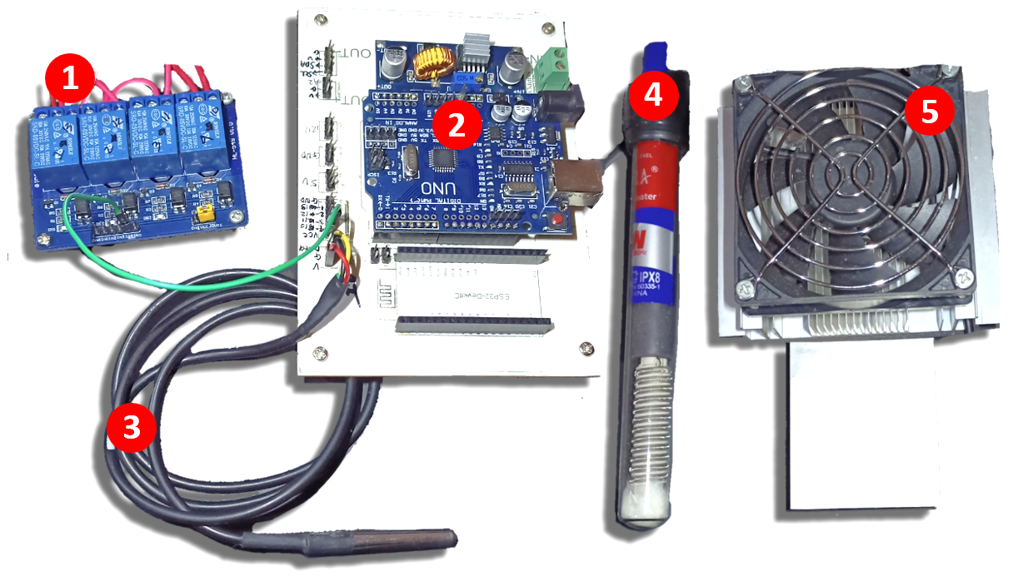

Gambar . Implementasi pengatur suhu Air

Keterangan Gambar:

1. Modul *Relay* 4 channel
2. Arduino Uno
3. Sensor Suhu DS18B20
4. *Heater* pemanas
5. *Peltier* pendingin

### Implementasi kontrol cairan pH

Komponen yang digunakan pada kontrol cairan pH adalah Arduino UNO, Sensor pH 4502C, *relay*, pompa dc mini 5V serta cairan pH up dan Cairan pH *Down*. Sensor pH 4502C terhubung pada Arduino UNO untuk mendeteksi pH air dalam wadah budidaya, rentang pH yang diatur untuk batas aman bagi *Moina sp* yaitu pH 6.5 sampai dengan pH 9.0. Jika pH dibawah 6.5 maka pompa akan menyala untuk memasukan cairan pH *up* kedalam wadah budidaya. Dan jika pH diatas 9.0 maka pompa lainya akan menyala untuk memasukan cairan pH *down* kedalam wadah budidaya. pengontrolan pompa pH ini dilakukan secara proporsional sehingga mencapai nilai pH aman yang telah ditentukan. Implementasi pengatur pH air dapat dilihat pada Gambar 5.2.

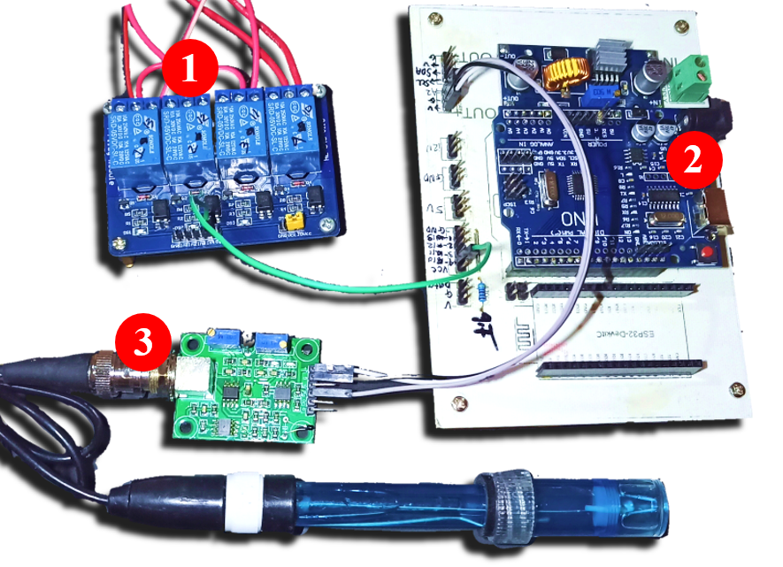

Gambar 5.2 Implementasi kontrol cairan pH

Keterangan Gambar:

1. Modul *Relay* 4 channel
2. Arduino Uno
3. Sensor pH 4502 C

### Implementasi kontrol pakan otomatis

Komponen yang digunakan pada kontrol pakan otomatis adalah Arduino UNO, Sensor waktu RTC, *relay*, pompa dc mini 5V serta cairan pakan. Sensor RTC terhubung pada Arduino UNO untuk melakukan penjadwalan pemberian pakan. Jika sudah tiba pada jam yang sudah ditentukan sebelumnya, maka pompa pakan akan menyala dan memasukan cairan pakan kedalam wadah budidaya. Pemberian pakan akan dilakukan sebanyak dua kali pada jam 8 pagi dan jam 5 sore, implementasi kontrol pakan otomatis dapat dilihat pada Gambar 5.3.

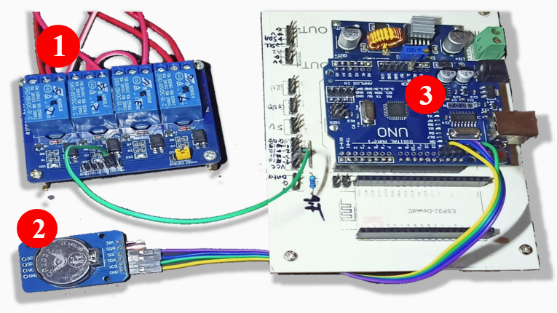

**1**

Gambar 5.3 Implementasi pakan otomatis

Keterangan Gambar:

1. Modul *Relay* 4 channel
2. RTC (*Real Time Clock*)
3. Arduino UNO

### Implementasi Keseluruhan Sistem

Komponen utama yang digunakan dalam implementasi sistem ini meliputi Arduino UNO, NodeMCU ESP32, sensor suhu DS18B20, sensor pH 4502C, sensor waktu RTC (Real Time Clock), heater pemanas air, peltier pendingin air, relay, pompa DC mini 5V, cairan pH, dan pakan. Seluruh komponen tersebut diintegrasikan ke dalam satu perangkat sistem yang berfungsi untuk mengontrol suhu air, mengatur kadar pH air, serta memberikan pakan secara otomatis. Arduino UNO bertugas sebagai pusat pengendalian logika sistem, sedangkan NodeMCU ESP32 digunakan untuk konektivitas internet, sehingga pengguna dapat memantau kondisi suhu dan pH air secara real-time. Sistem ini mengoptimalkan proses budidaya dengan memastikan lingkungan tetap stabil, tanpa memerlukan intervensi manual yang intensif. Hasil implementasi sistem dapat dilihat pada Gambar 5.4.

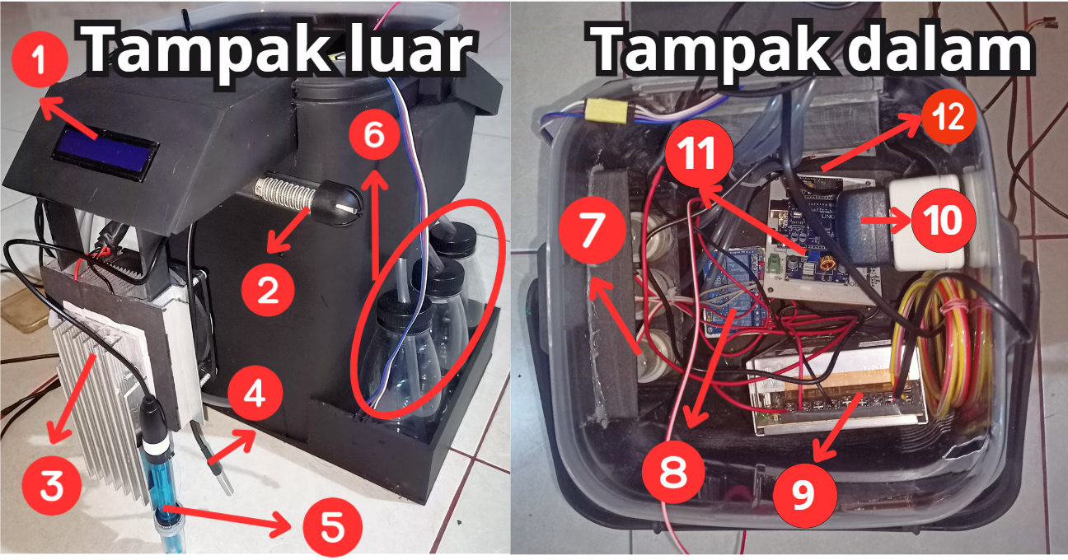

Gambar . implementasi keseluruhan sistem

Keterangan Gambar

1. LCD I2 C
2. *Heater* pemanas
3. *Peltier* Pendingin
4. Sensor suhu DS18B20
5. Sensor pH 4502 C
6. Cairan pakan, pH up dan pH *Down*
7. Pompa air dc
8. *Relay* 4 Channel
9. *Power supply* 12V
10. Adaptor
11. Papan PCB untuk mikrokontroler
12. NodeMCU Esp32

### Implementasi Antarmuka Aplikasi *Website*

Pada implementasi antar muka *website* menggunakan laravel sebagai framework. Terdapat 4 implementasi antarmuka *website* yaitu halaman *login*, halaman beranda, halaman data log dan peringatan nilai sensor.

1. Halaman *Login*

Pada Halaman *Login,* terdapat dua masukan yang harus diisi yaitu *user*name dan *password*, untuk masuk ke halaman utama. Jika pengguna belum memiliki akun, diharuskan untuk mendaftar terlebih dahulu. Tampilan halaman *login* dapat dilihat pada Gambar 5.5.

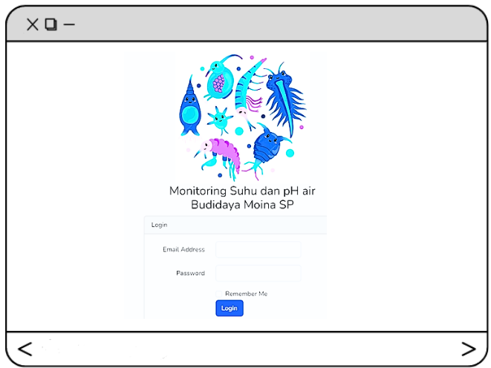

Gambar . Halaman *Login*

1. Halaman Beranda

Halaman beranda tampil setelah pengguna berhasil melakukan *login* pada halaman *login* sebelumnya. Pada halaman beranda menampilkan informasi berupa gambar, nilai suhu air dan nilai pH air yang terdapat didalam wadah budidaya secara *realtime*, juga menampilkan pesan peringatan jika suhu dan pH air diluar batas aman. Halaman Beranda dapat dilihat pada Gambar 5.6.

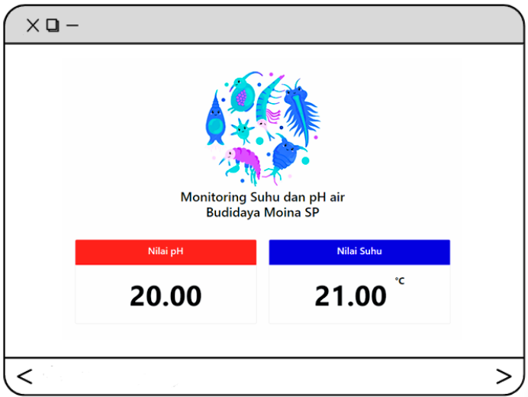

Gambar . Halaman beranda

1. Halaman Data Log

Pada perancangan halaman data log, halaman ini berfungsi untuk menampilkan data historis. Data yang disimpan meliputi data sensor suhu, pH, waktu, tanggal, dan jam. Selain itu, data terkait status hidup atau matinya pompa pakan, pH up, dan pH down juga disimpan kedalam database dan ditampilkan ke website pada halaman data log.

1. Peringatan Nilai Sensor

Pada Perancangan peringatan nilai sensor berfungsi untuk menampilkan informasi kepada pengguna, seperti peringatan nilai sensor. Pada penelitian ini informasi peringatan yang ditampilkan adalah status nilai pH dan Suhu air pada wadah budidaya. jika nilai pH dan suhu air berada diluar rentang aman, maka sistem peringatan akan muncul dan memberikan informasi kepada *user*. Perancangan peringatan nilai sensor dapat dilihat pada Gambar 5.7.

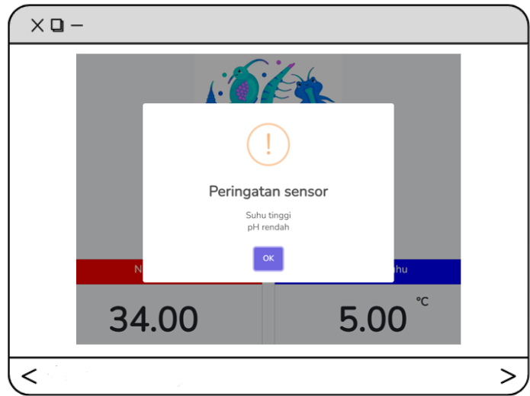

Gambar . Peringatan nilai sensor

## Kode Program

Langkah-langkah kode program mengimplementasikan perangkat lunak ke dalam sistem memungkinkan sistem untuk dapat membaca data dari sensor, mengendalikan perangkat keras *output*, dan mengirimkan data ke *database*. Dalam sistem ini, kode program terbagi menjadi empat kode utama yaitu kode program untuk pemantauan dan pengendalian suhu air, kode program untuk pemantauan dan pengendalian pH air, kode untuk penjadwalan pakan serta kode program untuk koneksi esp32.

## Kode Program Arduino IDE

Pada kode program arduino ide terdapat beberapa program utama untuk menjalankan fungsi sensor dan mengendalikan nilai suhu dan ph pada sistem, diantaranya kode program untuk sensor suhu DS18B20, kode program untuk sensor pH 4502 C, dan kode program sensor RTC (*Real Time Clock*) untuk penjadawalan pakan.

## Kode Program Kendali Suhu Air

Pada sistem ini pembacaan nilai suhu menggunakan sensor suhu DS18B20. Sensor ini mempunyai 3 buah pin sebagai koneksi, yaitu pin VCC untuk sumberdaya, GND, dan pin DATA yang berfungsi untuk pengiriman data suhu. Pin data dihubungkan ke pin 4 pada Arduino untuk pembacan nilai sensor DS18B20. Untuk membaca nilai suhu air dalam wadah budidaya, sensor DS18B20 dimasukan langsung kedalam wadah budidaya. Ketika suhu air terdeteksi lebih dari 32 derajat Celsius, sistem akan mengaktifkan perangkat pendingin Peltier untuk menurunkan suhu. Sebaliknya, jika suhu air berada di bawah 32 derajat Celsius, perangkat Peltier akan dimatikan untuk menghindari pendingin yang berlebih, dengan cara ini, sistem otomatis menjaga suhu air tetap optimal untuk keberhasilan budidaya. Kode program 5.1

Kode Program 5. Kendali suhu Air

void suhu() {

// Minta sensor untuk membaca suhu

sensors.requestTemperatures();

// Baca suhu dalam Celsius dan Fahrenheit

celsius = sensors.getTempCByIndex(0);

//kondisi if untuk peltier pendingin

if (celsius > 32) {

digitalWrite(r4, LOW);

} else {

digitalWrite(r4, HIGH);

}

}

### Kode Program Kendali pH Air

Pada sistem ini pembacaan nilai pH menggunakan Sensor pH 4502 C Sensor ini mempunyai 3 buah pin, yaitu pin VCC, GND, dan Po. Pin Po dihubungkan ke pin 2 pada Arduino untuk pembacan nilai Sensor pH 4502 C. Pembacaan nilai pH air menggunakan sensor pH 4502 dengan cara mencelupkan sensor kedalam wadah budidaya, jika nilai pH lebih dari 9 maka pompa pH Down akan menyala untuk memasukan cairan pH Down dan jika nilai pH kurang dari 6 maka pompa pH up

akan menyala untuk memasukan cairan pH up kedalam wadah budidaya. Kode Program kendali pH Air dapat dilihat pada Kode Program 5.2.

void pH () {

Nilai_pH = analogRead(2); // sensor ph

Tegangan = Nilai_pH * (5 / 1023.0);

ph_step = (PH4 - PH7) / 3;

Po = 7.00 + ((PH7 - Tegangan) / ph_step);

if (Po > 9) {

digitalWrite(r2, LOW);

delay(300);

digitalWrite(r2, HIGH);

} else {

digitalWrite(r2, HIGH); }

if (Po < 6.5) {

digitalWrite(r1, LOW);

delay(300);

digitalWrite(r1, HIGH);

} else {

digitalWrite(r1, HIGH); }

}

Kode Program 5. Kendali pH Air

### Kode Program Penjadwalan Pakan

Pada sistem ini penjadwalan pakan menggunakan RTC (*Real Time Clock*) Sensor ini mempunyai 4 buah pin, yaitu pin VCC, GND, SCL dan SDA. Ke 4 pin tersebut dihubungkan ke pin VCC, GND, SCL dan SDA pada Arduino untuk pembacan waktu secara *realtime*. RTC dapat mrnhitung waktu secara akurat dari detik hingga tahun. Rtc dapat menyimpan waktu secara berkelanjutan. Bahkan jika sistem utaman dimatikan, karna batrai pada rtc memastikan data waktu tetap akurat dan tidak hilang. Kode program penjadwalan pakan dapat dilihat pada kode program 5.3.

Kode Program 5. Penjadwalan Pakan

Void penjadwalan() {

Waktu=rtc.getTimeStr():  
Serial.println(waktu);

if(waktu== "20:50:00"){ // pompa pakan

digitalWrite(r1,on); //r3 pin 11

digitalWrite(7, HIGH);

delay(3000);

digitalWrite(r1,off);

digitalWrite(7, LOW); }

if(waktu== "20:51:00"){

digitalWrite(r1,on);

digitalWrite(7, HIGH);

delay(3000);

digitalWrite(r1,off);

digitalWrite(7, LOW); }

}

### Kode Program Menampilkan LCD

Pada sistem ini LCD digunakan untuk menampilkan informasi nilai pH dan Suhu air. Sehingga nilai pH dan Suhu Air dalam wadah budidaya dapat dilihat melalui LCD. Kode program Menampilkan LCD dapat dilihat pada kode program 5.4.

void layarlcd() {

lcd.clear();

lcd.setCursor(0, 0);

lcd.print("P:");

lcd.print(Po, 2);

lcd.print(" ");

lcd.print("S:");

lcd.print(celsius,2);

lcd.setCursor(0, 1);

lcd.print("Jam: ");

lcd.print(waktu);

}

Kode Program 5. 4 Menampilkan LCD

### Kode Program Data Serial

Pada sistem ini, kode program data serial digunakan untuk mengirimkan data sensor yang dibaca oleh arduino dan diteruskan ke NodeMCU ESP32 secara serial. selanjutnya data sensor yang dikirimkan oleh arduino ke NodeMCU ESP32, data yang dikirimkan dan diterima oleh NodeMCU ESP32 dihubungkan ke database secara real-time. Kode program Data Serial dapat dilihat pada kode program 5.5.

void datakirim() {

//Data_kirim nilai ph # nilai suhu

String datakirim = String(Po) + "#" + String(celsius);

Serial.println(datakirim);

Serial.println("");

}

Kode Program 5. Data Serial

### Kode Program *Header, Void setup* dan *Loop* pada Arduino IDE

Pada bagian *header* program dilakukan include beberapa library yang dibutuhkan untuk menjalankan sistem. Library yang digunakan dalam sistem ini adalah SoftwareSerial.h untuk pengiriman data serial, LiquidCrystal_I2C.h untuk menjalankan LCD, OneWire dan DallasTemperature.h untuk sensor suhu DS18B20, DS3231.h untuk sensor RTC, Define r1 sampai r4 untuk pompa dc dan peltier. Kode program dapat dilihat pada Kode Program 5.6.

Kode Program 5. *Header*

#include <SoftwareSerial.h>

#include <LiquidCrystal_I2C.h>

#include <OneWire.h>

#include <DallasTemperature.h>

#include <DS3231.h>

#define r1 13 //relay punya Pakan

#define r2 12 //relay punya ph UP

#define r3 11 //relay punya ph DOWN

#define r4 10 //relay punya peltier&kipas

Setelah melakukan *include library* yang dibutuhkan oleh sistem, selanjutnya melakukan definisi pin dari *library* yang telah di *include*. Adapun pin yang didefinisikan yaitu *OneWireBuspin* untuk sensor suhu, pin SCL dan SDA untuk sensor waktu DS3231 dan LCD, lampu LED untuk indikator pompa dc, pin *relay* sebagai *switch* dan *input* jenis tipe data*.* Kode program dapat dilihat pada kode program 5.6.   
 **Kode Program 5.6** *Header* (Lanjutan)

SoftwareSerial DataSerial(0, 1); // 34 RX, 35 TX

DS3231 rtc(SDA,SCL);

LiquidCrystal_I2C lcd(0x27, 16, 2);

// Inisialisasi objek OneWire dan DallasTemperature suhu

OneWire oneWire(oneWireBusPin);

DallasTemperature sensors(&oneWire);

//suhu

const int oneWireBusPin = 4; //pin data sensor suhu

float celsius;

//pH

int Nilai_pH;

float Tegangan;

float Po;

float ph_step;

double TeganganpH;

//untuk kalibrasi

float PH4 = 2.136;

float PH7 = 1.672;

//RTC

bool on=LOW; //rtc

bool off=HIGH; //rtc

String waktu;

//lampu led

int led1 = 5;

int led2 = 6;

int led3 = 7;

Selanjutnya kode program bagian Void (setup), yang dimana program ini dijalankan hanya sekali pada saat board mikrokontroler pertama kali menyala atau setelah reset dilakukan. Pada sistem ini void (setup) berfungsi untuk mengatur variabel atau nilai awal, dan juga sebagai konfigurasi berbagai komponen, seperti sensor, aktuator atau modul tambahan lainnya. Kode program void (setup) dapat dilihat pada kode program 5.7.

void setup () {

//*relay*

digitalWrite (r1, HIGH);

digitalWrite (r2, HIGH);

digitalWrite (r3, HIGH);

digitalWrite (r4, HIGH);

Serial.begin(9600);

DataSerial.begin(9600);

pinMode (Nilai_pH, INPUT); //nilai ph input

pinMode (r1, OUTPUT); // pH UP

pinMode (r2, OUTPUT); // pH DOWN

pinMode (r3, OUTPUT); // *relay* ph pakan

pinMode (r4, OUTPUT); // *peltier* kipas

// led

pinMode (5, OUTPUT);

pinMode (6, OUTPUT);

pinMode (7, OUTPUT);

lcd.begin ();

rtc.begin ();

sensors.begin ();

}

Kode Program 5. *Void Setup Arduino*

Selanjutnya kode program bagian void (loop) yang mana program ini dieksekusi secara berulang dan meng-*update* data berdasarkan *delay* yang ditentukan. Dilakukan beberapa fungsi seperti membaca data dari sensor, menampilkan informasi di layar LCD, menghitung nilai kalibrasi pH, dan membaca nilai sensor suhu. Fungsi tersebut terus berulang-ulang selama program berjalan dengan *delay* tiap 850 milidetik. Kode program void (*loop*) dapat dilihat pada kode program 5.8.

void loop() {

suhu();

pH();

kondisi();

layarlcd();

datakirim();

penjadwalan();

delay(850); }

Kode Program 5. *Void Loop Arduino*

## Kode Program NodeMcu ESP32

Pada sistem ini kode program ESP32 digunakan untuk menerima data sensor secara serial dari arduino, mengatur koneksi internet, menghubungkan alat ke *website*, dan mengirimkan data sensor ke *website*. Yang dimana data tersebut akan diolah dan di tampilkan secara *realtime*, melalui *website* ataupun serial monitor agar dapat diamati. Dalam sistem ini, kode program terbagi menjadi dua kode utama yaitu kode program untuk memecah data serial dan kode program pengiriman data ke *website*.

### Kode Program Pisah Data Serial

Terdapat dua Data sensor yang dikirimkan oleh arduino secara serial yang dimana dua data tersebut telah dibungkus menjadi satu kedalam array sebelum dikirimkan ke esp32. Setelah data diterima oleh esp32, data tersebut perlu dipecah kembali menjadi 2 data sensor agar dapat diolah. Adapun kode program Pisah data serial dapat dilihat pada kode program 5.9.

void pecahdata () {

//punya suhu

String data = "";

while (DataSerial.available() > 0)

{

data += char (DataSerial.read()); }

data.trim ();

//uji data

int index = 0;

for (int i=0; i<= data.length (); i++)

{

char delimiter = '#';

if(data[i] != delimiter)

arrayData[index] += data[i];

else

index++; } //index bertambah 1

// pastikan data yang dikirim lengkap

If (index == 1)

pH = arrayData [0];

Suhu = arrayData [1]; {

//tampilkan nilai sensor ke serial monitor

Serial.println("nilai pH : " + String(pH)) ; //

Serial.println("nilai Suhu : " + String(Suhu)); //

Serial.println("");

arrayData [0] = "" ;

arrayData [1] = "" ;

}

}

Kode Program 5. Pisah Data Serial

### Kode Program Kirim Data ke *Website*

Pada program ini mengirimkan data sensor dari alat yang dibuat ke *website*. Pengiriman data sensor ke *website* menggunakan URL API yang sudah dibuat sebelumnya. URL API mempunyai parameter nilai suhu Air dan nilai pH air. Data yang diperoleh dari sensor dikirimkan menggunakan protokol HTTP. Adapun alamat URL API kirim data sensor seperti berikut:   
 “Url = "http://" + String(server) + "/*login*Moina2/public/simpan/" + String(pH) + "/" + String (Suhu); “.

Perangkat pengukuran mengirimkan *request* yang didalamnya terdapat data dari sensor suhu DS18b20 dan Sensor pH 4502 C menuju web *server* menggunakan metode *GET* yaitu metode yang digunakan agar *server* dapat menerima dan memproses data yang ada dalam *URL* serta dapat menyimpan data sensor tersebut. Kode program kirim data ke *website* dapat dilihat pada kode program 5.10.

void kirimdata() {

//pengiriman data sensor

WiFiClient wClient;

//cek koneksi ke web server

const int httpPort = 80;

if (!wClient.connect (server, httpPort))

{

Serial.println("gagal konek ke web");

return;

}

//proses pengiriman data

String url;

HTTPClient http; //protokol http

Url = "http://" + String(server) + "/loginMoina2/public/simpan/" + String(pH) + "/" + String(Suhu);

//http://192.162.80.6/SensorMoina/public/simpan/23/24

//eksekusi url

http.begin (wClient, url);

http.GET() ;

http.end() ;

}

Kode Program 5. Kirim Data ke *Website*

### Kode Program *Header, Setup* dan *Loop* pada NodeMCU ESP32

Pada bagian *header* program dilakukan include beberapa library yang dibutuhkan untuk menjalankan sistem. *Library* yang digunakan dalam sistem ini adalah #include <HTTPClient.h> *library* ini menyediakan fungsi untuk membuat dan mengelola koneksi HTTP, ini berguna untuk mengirim dan menerima data melalui protokol *HTTP* seperti *GET* atau *POST* ke *server* web. #include "SoftwareSerial.h" library ini digunakan untuk mengirimkan data sensor secara serial, SoftwareSerial DataSerial (34, 35) kode program ini mendefinisikan objek DataSerial dari kelas SoftwareSerial dengan pin 34 sebagai RX (menerima data) dan pin 35 sebagai TX (mengirim data). Kode program dapat dilihat pada Kode Program Header 5.11.

#include <HTTPClient.h>

#include "SoftwareSerial.h"

SoftwareSerial DataSerial (34, 35); // RX,TX

//millis pengganti delay

unsigned long previousMillis = 0;

const long interval = 1000;

// data parsing

String arrayData [3];

String pH;

String Suhu;

//sandi wifi

const char* ssid = "12345678";

const char* password = "12345678";

//ip/nama domain

const char* server = "192.168.222.6";

Kode Program 5. Kode Program *Header*

Selanjutnya kode program bagian *void (setup)*, yang dimana program ini dijalankan hanya sekali pada saat board mikrokontroler pertama kali menyala atau setelah reset dilakukan. Pada sistem ini void (setup) berfungsi untuk mengatur variabel atau nilai awal, dan juga sebagai konfigurasi berbagai komponen, seperti sensor, aktuator atau modul tambahan lainnya. Kode program *void (setup)* dapat dilihat pada kode program 5.12.

void setup () {

Serial.begin(9600);

DataSerial.begin(9600);

WiFi.hostname ("NodeMCU"); //koneksi ke wifi

WiFi.begin (ssid, password);

while (WiFi.status()! = WL_CONNECTED) //uji wifi

{

Serial.println("tidak terhubung");

Delay (500); }

//apabila terhubung

Serial.println("Terhubung"); }

Kode Program 5. *Void Setup ESP32*

Selanjutnya kode program bagian *void (loop)* yang mana program ini dieksekusi secara berulang dan meng-*update* data berdasarkan *delay* yang ditentukan. Dilakukan beberapa fungsi seperti memecah data sensor dan mengirimkan data sensor ke web *server*. Fungsi tersebut terus berulang-ulang selama program berjalan dengan *delay* tiap 1 detik. Kode program *void (loop*) dapat dilihat pada kode program 5.13.

void loop() {

unsigned long currentMillis = millis();

if(currentMillis - previousMillis >= interval)

{

//update millis

previousMillis = currentMillis;

pecahdata();

DataSerial.println("Ya");

}

kirimdata(); }

Kode Program 5. *Void Loop ESP32*

## Pengujian Sistem

Pengujian merupakan tahapan dari pengujian perangkat keras dan pengujian perangkat lunak. Proses pengujian ini bertujuan untuk memastikan semua fungsi sistem dapat berjalan sesuai dengan hasil yang diharapkan. Proses pengujian meliputi pengujian pembacaan sensor pH, pengujian pembacaan sensor suhu DS18B20, pengujidan sensor RTC untuk penjadwalan pakan, pengujian pemantauan nilai sensor di *website*, pengujian *black box*, dan pengujian keseluruhan sistem.

### Pengujian Pembacaan Sensor pH

Pada sistem ini sensor pH yang digunakan adalah sensor pH-4502C. untuk mendapatkan nilai pH air, dibutuhkan Modul pH-4502C untuk menghubungkan sensor pH dengan mikrokontroler. Selanjutnya dilakukan kalibrasi dengan memasukan sensor pH kedalam beberapa larutan buffer untuk mendapatkan tegangan didalam larutan, tegangan tersebut kemudian diubah oleh Modul pH menjadi sinyal yang bisa dibaca oleh mikrokontroler, sehingga mendapatkan akurasi nilai pH yang baik. Pengujian dapat dilihat pada Gambar 5.8.

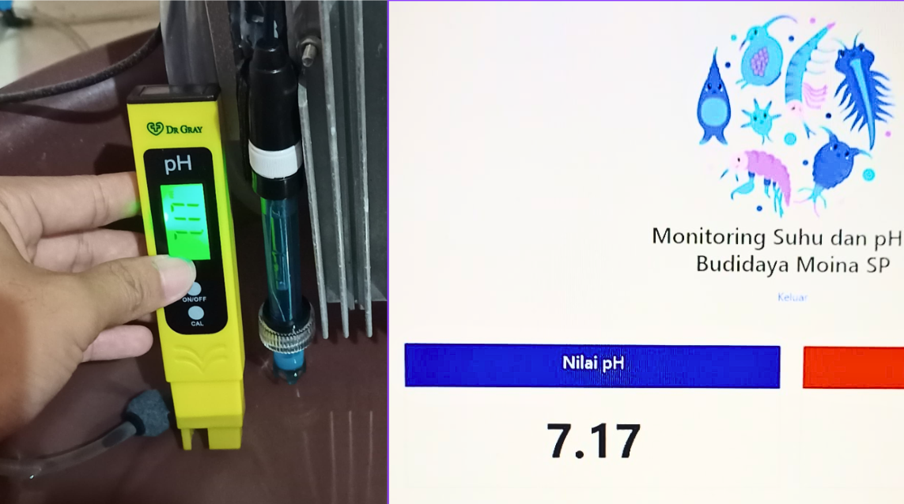

Gambar . Pengujian sensor pH

Pengujian dilakukan dengan membandingkan nilai yang didapat oleh sensor pH 4502C dengan pH meter digital. Pada pengujian sensor pH air ini, menggunakan larutan *buffer* dengan nilai pH 4.00 dan pH 6.86. Pengujian ini dilakukan sebanyak 30 kali percobaan, dari hasil percobaan didapatkan nilai rata-rata galat selisih 24% dan rata-rata galat relatif sebesar 4% dengan akurasi 96%. Pengujian dapat dilihat pada Tabel 5.1.

Tabel 5. Pengujian sensor pH Air

|  |  |  |  |  |  |
| --- | --- | --- | --- | --- | --- |
| **No** | **Sensor pH** | **pH Meter** | **Galat Absolut** | **Galat Relatif** | **Akurasi %** |
| 1 | 6,62 | 6,92 | 0,3 | 4% | 96% |
| 2 | 6,66 | 6,86 | 0,2 | 3% | 97% |
| 3 | 6,7 | 6,9 | 0,2 | 3% | 97% |
| 4 | 6,72 | 6,82 | 0,1 | 1% | 99% |
| 5 | 6,75 | 7,27 | 0,52 | 7% | 93% |
| 6 | 6,85 | 6,8 | 0,05 | 1% | 99% |
| 7 | 6,74 | 6,87 | 0,13 | 2% | 98% |
| 8 | 6,66 | 6,85 | 0,19 | 3% | 97% |
| 9 | 6,32 | 6,82 | 0,5 | 7% | 93% |
| 10 | 6,1 | 6,75 | 0,65 | 10% | 90% |
| 11 | 6,3 | 6,55 | 0,25 | 4% | 96% |
| 12 | 6,2 | 6,34 | 0,14 | 2% | 98% |
| 13 | 6,66 | 6,2 | 0,46 | 7% | 93% |
| 14 | 6,7 | 6,9 | 0,2 | 3% | 97% |
| 15 | 6,2 | 6,5 | 0,3 | 5% | 95% |
| 16 | 6 | 6,2 | 0,2 | 3% | 97% |
| 17 | 7,1 | 7,3 | 0,2 | 3% | 97% |
| 18 | 7,28 | 7,8 | 0,52 | 7% | 93% |
| 19 | 7,34 | 7,9 | 0,56 | 7% | 93% |

Tabel 5.1 (Lanjutan)

|  |  |  |  |  |  |
| --- | --- | --- | --- | --- | --- |
| **No** | **Sensor pH** | **pH Meter** | **Galat Absolut** | **Galat Relatif** | **Akurasi %** |
| 20 | 7,45 | 7,5 | 0,05 | 1% | 99% |
| 21 | 7,53 | 7,4 | 0,13 | 2% | 98% |
| 22 | 7,62 | 7,65 | 0,03 | 0% | 100% |
| 23 | 7,78 | 7,7 | 0,08 | 1% | 99% |
| 24 | 7,98 | 7,69 | 0,29 | 4% | 96% |
| 25 | 8,1 | 8 | 0,1 | 1% | 99% |
| 26 | 8,45 | 8,1 | 0,35 | 4% | 96% |
| 27 | 8,35 | 8,2 | 0,15 | 2% | 98% |
| 28 | 8,18 | 8,5 | 0,32 | 4% | 96% |
| 29 | 8 | 8 | 0 | 0% | 100% |
| 30 | 8,4 | 8 | 0,4 | 5% | 95% |
| **Rata-rata** | | | 25% | 4% | 96% |

### Pengujian Sensor Suhu DS18B20

Sensor DS18B20 adalah sensor digital yang digunakan untuk mengukur suhu. Sensor ini memiliki konstruksi sederhana, memiliki penginderaan yang ditutupi dengan logam untuk meningkatkan respon terhadap perubahan suhu. Dan juga tersedia dalam bentuk tahan air sehingga bisa digunakan pada lingkungan basah atau cair. Untuk mengetahui sensor suhu DS18B20 dalam mendeteksi nilai suhu dalam air, dilakukan dengan mencoba mencelupkan sensor suhu kedalam air yang terdapat pada wadah budidaya sebagai bahan uji, pengujian pembacaan sensor suhu dapat dilihat pada Gambar 5.9.

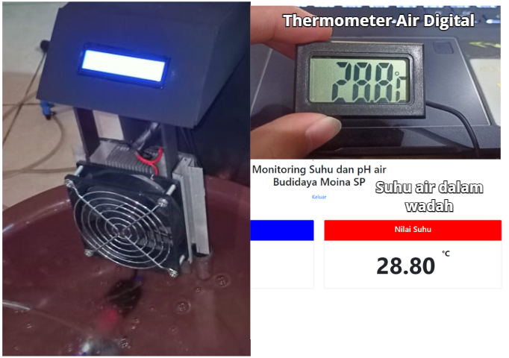

Gambar . Pengujian sensor suhu

Untuk Rentang pembacaan suhu pada sensor DS18B20 yang digunakan adalah antara 24℃ hingga 32℃, yang merupakan suhu yang ideal dalam Budidaya *Moina sp*. Pengujian suhu dilakukan dengan membandingkan sensor DS18B20 dengan termometer digital sebanyak 30 kali, dari hasil percobaan didapatkan nilai rata-rata galat selisih 59,40% dan rata-rata galat relatif sebesar 2,03% dengan akurasi 97,97% Tabel pengujian sensor suhu dapat dilihat pada Tabel 5.2.

Tabel 5. Pengujian sensor suhu DS18B20

|  |  |  |  |  |  |
| --- | --- | --- | --- | --- | --- |
| **No** | **DS18B20** | **Termometer** | **Galat Absolut** | **Galat Relatif** | **Akurasi %** |
| 1 | 28,22 | 28,6 | 0,38 | 1% | 99% |
| 2 | 28,31 | 28,1 | 0,21 | 1% | 99% |
| 3 | 28,42 | 28,1 | 0,32 | 1% | 99% |
| 4 | 28,67 | 28,32 | 0,35 | 1% | 99% |
| 5 | 28,8 | 28,2 | 0,6 | 2% | 98% |
| 6 | 29 | 29,5 | 0,5 | 2% | 98% |
| 7 | 29,14 | 29,8 | 0,66 | 2% | 98% |
| 8 | 29,3 | 28,8 | 0,5 | 2% | 98% |
| 9 | 29,51 | 28,7 | 0,81 | 3% | 97% |
| 10 | 29,63 | 28,6 | 1,03 | 4% | 96% |
| 11 | 28,22 | 28,9 | 0,68 | 2% | 98% |
| 12 | 28,31 | 28,55 | 0,24 | 1% | 99% |
| 13 | 28,42 | 29 | 0,58 | 2% | 98% |
| 14 | 28,67 | 28,4 | 0,27 | 1% | 99% |
| 15 | 28,8 | 28,2 | 0,6 | 2% | 98% |
| 16 | 29 | 28,3 | 0,7 | 2% | 98% |
| 17 | 29,14 | 28 | 1,14 | 4% | 96% |
| 18 | 29,3 | 28 | 1,3 | 5% | 95% |
| 19 | 29,51 | 28,2 | 1,31 | 5% | 95% |
| 20 | 29,63 | 28,3 | 1,33 | 5% | 95% |
| 21 | 28,22 | 28,7 | 0,48 | 2% | 98% |
| 22 | 28,31 | 28,8 | 0,49 | 2% | 98% |
| 23 | 28,42 | 28,9 | 0,48 | 2% | 98% |
| 24 | 28,67 | 28,1 | 0,57 | 2% | 98% |
| 25 | 28,8 | 28,3 | 0,5 | 2% | 98% |
| 26 | 29 | 28,1 | 0,9 | 3% | 97% |
| 27 | 29,14 | 28,3 | 0,84 | 3% | 97% |
| 28 | 29,3 | 28,5 | 0,8 | 3% | 97% |
| 29 | 29,51 | 28,67 | 0,84 | 3% | 97% |
| 30 | 29,63 | 29 | 0,63 | 2% | 98% |
| **Rata-rata** | | | 67% | 2% | 98% |

### Pengujian Sensor RTC

Pada penelitian ini sensor RTC digunakan untuk penjadwalan pakan. Dengan menentukan waktu untuk pemberian pakan ke dalam wadah budidaya. Pakan yang digunakan berbentuk cair, ketika waktu yang ditentukan tiba indikator *led* berwarna hijau akan menyala, yang artinya pompa pakan sedang aktif dan memasukan cairan pakan kedalam wadah budidaya, digunakan pompa dc dan cairan pakan sebagai bahan uji. pengujian penjadwalan pakan dapat dilihat pada Gambar 5.10.

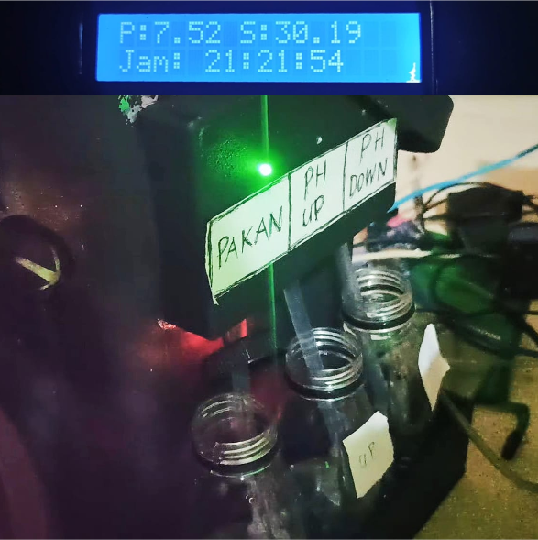

Gambar . Pengujian sensor RTC

Pada pengujian sensor RTC Pemberian pakan dilakukan sebanyak 2 kali sehari, yaitu pagi pada jam 07:00 dan sore pada jam 17:00. Pengujian ini dilakukan untuk melihat apakah pemberian pakan yang dilakukan berhasil atau tidak. Adapun pengujian sensor RTC dapat dilihat pada Tabel 5.3.

Tabel 5. Pengujian Sensor RTC

|  |  |  |  |  |
| --- | --- | --- | --- | --- |
| **No** | **RTC** | **Input Jadwal Oleh *User*** | **Led** | **Pompa Pakan** |
| 1 | 07:00:00 | 07:00:00 | Hidup | Hidup |
| 2 | 09:30:00 |  | Mati | Mati |
| 3 | 12:00:00 | 12:00:00 | Hidup | Hidup |
| 4 | 14:30:00 |  | Mati | Mati |
| 5 | 17:00:00 | 17:00:00 | Hidup | Hidup |
| 6 | 19:30:00 |  | Mati | Mati |
| 7 | 22:00:00 | 22:00:00 | Hidup | Hidup |
| 8 | 00:30:00 |  | Mati | Mati |
| 9 | 07:00:00 | 07:00:00 | Hidup | Hidup |
| 10 | 12:00:00 |  | Mati | Hidup |

**Tabel 5.3** (Lanjutan)

|  |  |  |  |  |
| --- | --- | --- | --- | --- |
| **No** | **RTC** | **Input Jadwal Oleh *User*** | **Led** | **Pompa Pakan** |
| 11 | 14:30:00 | 14:30:00 | Hidup | Hidup |
| 12 | 17:00:00 |  | Mati | Mati |
| 13 | 19:30:00 | 19:30:00 | Hidup | Hidup |
| 14 | 22:00:00 |  | Mati | Mati |
| 15 | 00:30:00 |  | Mati | Mati |
| 16 | 07:00:00 | 07:00:00 | Hidup | Hidup |
| 17 | 12:00:00 |  | Mati | Mati |
| 18 | 14:30:00 |  | Mati | Mati |
| 19 | 17:00:00 | 17:00:00 | Hidup | Hidup |
| 20 | 19:30:00 |  | Mati | Mati |
| 21 | 07:00:00 | 07:00:00 | Hidup | Hidup |
| 22 | 09:30:00 |  | Mati | Mati |
| 23 | 12:00:00 | 12:00:00 | Hidup | Hidup |
| 24 | 14:30:00 |  | Mati | Mati |
| 25 | 17:00:00 | 17:00:00 | Hidup | Hidup |
| 26 | 19:30:00 |  | Mati | Mati |
| 27 | 22:00:00 | 22:00:00 | Hidup | Hidup |
| 28 | 00:30:00 |  | Mati | Mati |
| 29 | 07:00:00 | 07:00:00 | Hidup | Hidup |
| 30 | 09:30:00 |  | Mati | Mati |

### Pengujian Keseluruhan Sistem

Pengujian Keseluruhan Sistem adalah tahap untuk memastikan semua sistem yang telah dihubungkan dapat bekerja sesuai dengan yang diharapkan atau tidak. Pengujian ini dilakukan dengan menggabungkan semua perangkat keras dan perangkat lunak. Pada perangkat keras, Arduino digunakan untuk melakukan pembacaan data dari sensor pH 4502C, sensor suhu DS18B20 dan sensor waktu RTC, Hasil pembacaan dari sensor-sensor tersebut akan dikirimkan pada NodeMCU ESP32 menggunakan koneksi serial. selanjutnya NodeMCU akan menerima data sensor yang dibaca oleh arduino, data yang diterima akan dikirimkan secara *realtime* kedalam *database* yang dimana data tersebut dapat dilihat dan diakses melalui aplikasi *website*. pengujian keseluruhan sistem dapat dilihat pada Gambar 5.11.

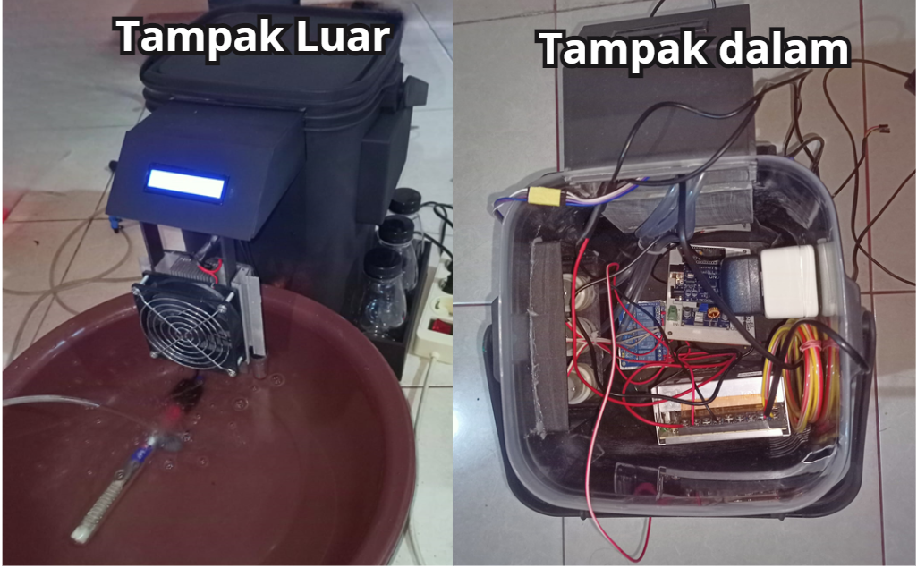

Gambar . pengujian Keseluruhan Sistem

Pengujian dilakukan selama 9 hari, dengan pengambilan data dilakukan kurang lebih 5 sampai 6 jam sekali. Pengujian keseluruhan sensor berjalan dengan baik, sistem dapat menjaga suhu dan pH air selalu berada di rentang aman serta dapat memberikan pakan seara otomatis berdadarkan waktu yang sudah di tentukan. Tabel pengujian keseluruhan sistem dapat dilihat pada Tabel 5.4.

Tabel 5. Pengujian Keseluruhan Sistem

|  |  |  |  |  |  |  |  |  |
| --- | --- | --- | --- | --- | --- | --- | --- | --- |
| **No** | **Waktu RTC** | **pH Air** | **Suhu Air** | **Peltier** | **Heater** | **Pompa pH Up** | **Pompa pH Down** | **Pompa pakan** |
| 1 | 07:00:00 | 6,62 | 28,5 | Mati | Mati | Mati | Mati | Hidup |
| 2 | 10:40:00 | 6,72 | 28,6 | Mati | Mati | Mati | Mati | Mati |
| 3 | 14:20:00 | 6,20 | 32,1 | Hidup | Mati | Hidup | Mati | Mati |
| 4 | 17:00:00 | 7,00 | 30,5 | Mati | Mati | Mati | Mati | Hidup |
| 5 | 21:40:00 | 8,50 | 25 | Mati | Mati | Mati | Mati | Mati |
| 6 | 23:00:00 | 8,80 | 23.5 | Mati | Hidup | Mati | Mati | Mati |
| 7 | 05:00:00 | 9,30 | 27,2 | Mati | Mati | Mati | Hidup | Mati |
| 8 | 07:00:00 | 8,20 | 30.2 | Mati | Mati | Mati | Mati | Hidup |
| 9 | 12:20:00 | 7,56 | 32,2 | Hidup | Mati | Mati | Mati | Mati |
| 10 | 17:00:00 | 6,87 | 28,13 | Mati | Mati | Mati | Mati | Hidup |
| 11 | 19:40:00 | 6,50 | 28,03 | Mati | Mati | Mati | Mati | Mati |
| 12 | 23:20:00 | 6,00 | 27,93 | Mati | Mati | Hidup | Mati | Mati |
| 13 | 06:00:00 | 7,20 | 23,8 | Mati | Hidup | Mati | Mati | Mati |
| 14 | 07:00:00 | 8,50 | 30.5 | Mati | Mati | Mati | Mati | Hidup |
| 15 | 10:20:00 | 8,80 | 34,2 | Hidup | Mati | Mati | Mati | Mati |
| 16 | 14:00:00 | 9,20 | 28.9 | Mati | Mati | Mati | Hidup | Mati |
| 17 | 17:00:00 | 8,10 | 27 | Mati | Mati | Mati | Mati | Hidup |
| 18 | 21:20:00 | 7,50 | 27,5 | Mati | Mati | Mati | Mati | Mati |
| 19 | 23:00:00 | 6,60 | 29.5 | Mati | Mati | Mati | Mati | Mati |
| 20 | 04:40:00 | 6,30 | 23,7 | Mati | Hidup | Hidup | Mati | Mati |

**Tabel 5.4** (Lanjutan)

|  |  |  |  |  |  |  |  |  |
| --- | --- | --- | --- | --- | --- | --- | --- | --- |
| **No** | **Waktu RTC** | **pH Air** | **Suhu Air** | **Peltier** | **Heater** | **Pompa pH Up** | **Pompa pH Down** | **Pompa pakan** |
| 21 | 07:00:00 | 7,00 | 28.6 | Mati | Mati | Mati | Mati | Hidup |
| 22 | 12:00:00 | 7,30 | 30,5 | Mati | Hidup | Mati | Mati | Mati |
| 23 | 17:00:00 | 7,20 | 26,8 | Mati | Mati | Mati | Mati | Hidup |
| 24 | 19:20:00 | 7,50 | 27,5 | Mati | Mati | Mati | Mati | Mati |
| 25 | 23:00:00 | 8,00 | 26,6 | Mati | Mati | Mati | Mati | Mati |
| 26 | 05:40:00 | 8,50 | 23,6 | Mati | Hidup | Mati | Mati | Mati |
| 27 | 07:00:00 | 8,90 | 29.5 | Mati | Mati | Mati | Mati | Hidup |
| 28 | 10:00:00 | 9,30 | 31,8 | Mati | Mati | Mati | Hidup | Mati |
| 29 | 13:40:00 | 8.5 | 32,5 | Hidup | Mati | Mati | Mati | Mati |
| 30 | 17:00:00 | 8,30 | 28,5 | Mati | Mati | Mati | Mati | Hidup |
| 31 | 21:00:00 | 8,20 | 27,4 | Mati | Mati | Mati | Mati | Mati |
| 32 | 00:40:00 | 7,70 | 25,93 | Mati | Mati | Mati | Mati | Mati |
| 33 | 05:20:00 | 8,20 | 28,4 | Mati | Mati | Mati | Mati | Mati |
| 34 | 07:00:00 | 8,00 | 29.5 | Mati | Mati | Mati | Mati | Hidup |
| 35 | 11:40:00 | 8,40 | 32.7 | Hidup | Mati | Mati | Mati | Mati |
| 36 | 17:00:00 | 9.11 | 25,6 | Mati | Mati | Mati | Mati | Hidup |
| 37 | 19:00:00 | 8,00 | 25,4 | Mati | Mati | Mati | Mati | Mati |
| 38 | 22:40:00 | 8,50 | 24 | Mati | Hidup | Mati | Mati | Mati |
| 39 | 02:20:00 | 9,30 | 25,2 | Mati | Mati | Mati | Hidup | Mati |
| 40 | 07:00:00 | 7,80 | 32,9 | Hidup | Mati | Mati | Mati | Hidup |

**Tabel 5.4** (Lanjutan)

|  |  |  |  |  |  |  |  |  |
| --- | --- | --- | --- | --- | --- | --- | --- | --- |
| **No** | **Waktu RTC** | **pH Air** | **Suhu Air** | **Peltier** | **Heater** | **Pompa pH Up** | **Pompa pH Down** | **Pompa pakan** |
| 41 | 09:40:00 | 6,80 | 25 | Mati | Mati | Mati | Mati | Mati |
| 42 | 13:20:00 | 6,60 | 32.5 | Hidup | Mati | Mati | Mati | Mati |
| 43 | 17:00:00 | 6,00 | 30,2 | Mati | Mati | Hidup | Mati | Hidup |
| 44 | 20:40:00 | 7,00 | 28,6 | Mati | Mati | Mati | Mati | Mati |
| 45 | 00:20:00 | 6,40 | 27,7 | Mati | Mati | Hidup | Mati | Mati |
| 46 | 04:00:00 | 7,00 | 24,3 | Mati | Hidup | Mati | Mati | Mati |
| 47 | 07:00:00 | 8,50 | 29,5 | Mati | Mati | Mati | Mati | Hidup |
| 48 | 11:20:00 | 8,80 | 31 | Mati | Mati | Mati | Mati | Mati |
| 49 | 15:00:00 | 9.18 | 33,5 | Hidup | Mati | Mati | Hidup | Mati |
| 50 | 17:00:00 | 7,00 | 26,2 | Mati | Mati | Mati | Mati | Hidup |
| 51 | 19:00:00 | 8,00 | 25,4 | Mati | Mati | Mati | Mati | Mati |
| 52 | 22:40:00 | 8,50 | 23 | Mati | Hidup | Mati | Mati | Mati |
| 53 | 02:20:00 | 9,30 | 25,2 | Mati | Mati | Mati | Hidup | Mati |
| 54 | 07:00:00 | 7,80 | 32,9 | Hidup | Mati | Mati | Mati | Hidup |
| 55 | 09:40:00 | 6,80 | 25 | Mati | Mati | Mati | Mati | Mati |
| 56 | 13:20:00 | 6,60 | 32.5 | Hidup | Mati | Mati | Mati | Mati |
| 57 | 17:00:00 | 6,00 | 30,2 | Mati | Mati | Hidup | Mati | Hidup |
| 58 | 20:40:00 | 7,00 | 28,6 | Mati | Mati | Mati | Mati | Mati |
| 59 | 00:20:00 | 6,40 | 27,7 | Mati | Mati | Hidup | Mati | Mati |
| 60 | 04:00:00 | 7,00 | 24,6 | Mati | Hidup | Mati | Mati | Mati |

### Pengujian Black Box

Pengujian dengan metode *black box* bertujuan untuk mengevaluasi apakah elemen dalam antarmuka berfungsi dengan baik. Metode ini juga digunakan untuk melihat apakah ada kesalahan atau kegagalan yang mungkin terjadi pada elemen tersebut. tujuan utama dalam pengujian *black box* ini adalah pada pengujian antarmuka. Rancangan pengujian *black box* dapat dilihat pada Tabel 5.5.

|  |  |  |  |
| --- | --- | --- | --- |
| No | Proses yang diuji | Hasil yang diharapkan | Hasil pengujian |
| 1 | *Login* | Ketika pengguna berhasil *login* akan langsung masuk ke halaman *beranda*. Dan jika pengguna tidak berhasil *login* maka pengguna harus memasukan kembali email dan *password* yang benar.  Samakan dengan pengujian black box | Berhasil |
| 2 | *Logout* | Ketika pengguna berhasil Logout maka akan kembali pada halaman *login.* | Berhasil |
| 3 | Halaman  *Dashboard* | Ketika pengguna berada di halaman *dashboard,* halaman ini akan menampilkan nilai pH dan suhu Air secara *realtime*. | Berhasil |

Tabel 5. Pengujian *black box*

## Pembahasan

Pada penelitian sistem pemantauan dan kendali pada budidaya *Moina sp* berbasis mikrokontroler, sistem yang dibuat menggunakan 2 buah mikrokontroler, yaitu Arduino UNO dan NodeMcuESP32. Arduino UNO digunakan untuk pembacaan sensor dan melakukan kendali pada sistem, sedangkan ESP32 berfungsi untuk menerima data sensor dari arduino, dan sebagai penghubung alat ke *website* melalui jaringan internet.

Pada sistem ini menggunakan 3 buah sensor yaitu sensor pH 4502 C, sensor Suhu DS18B20, dan sensor RTC (*Real Time Clock*). Sensor pH berfungsi untuk mengukur pH air didalam wadah, Sensor suhu juga berfungsi mengukur suhu pada Air, dan sensor RTC digunakan untuk melakukan penjadwalan pemberian pakan. data-data sensor tersebut diproses oleh Arduino dan kemudian akan dikirimkan ke Esp32 melalui koneksi secara serial. data sensor yang diterima oleh ESP32 akan dikirimkan ke *database* yang kemudian akan ditampilkan ke *website* secara *realtime*.

Pada sistem ini terdapat kondisi dan batasan yang ditetapkan pada variabel kinerja teretentu dalam sistem. Ketika nilai melebihi atau dibawah ambang batas yang telah ditetapkan, sistem akan menghasilkan peringatan dan tindakan. Pada pengatur suhu air menggunakan sensor suhu DS18B20, Batasan yang ditetapkan dengan status rentang suhu normal adalah antara 24℃ hingga 32℃. Jika suhu dibawah 24℃ maka *Heater* pemanas air akan menyala, dan jika suhu diatas 32℃ maka *peltier* pendingin air akan aktif hingga suhu air dalam wadah kembali ke suhu normal. Dari pengujian sensor suhu ini, rata-rata galat adalah 2,03% dan rata-rata Akurasinya adalah 98%.

Pada pengatur pH Air menggunakan sensor pH 4502C, Batasan yang ditetapkan dengan status rentang pH normal adalah antara 6,5 hingga 9. Jika pH dibawah 6,5 maka Led Hijau akan menyala menandakan pompa pH Up sedang aktif dan memasukan cairan pH Up secara porporsional kedalam wadah, dan Jika pH diatas 9 maka Led Hijau akan menyala menandakan pompa pH *Down* sedang aktif dan memasukan cairan pH *Down* untuk menurunkan nilai pH air hingga pH air dalam wadah kembali ke suhu normal. Dari pengujian sensor pH ini, didapatkan nilai rata-rata galat selisih 24% dan rata-rata galat relatif sebesar 4% dengan akurasi 96%.

Pada penjadwalan pakan menggunakan sensor RTC (*Real Time Clock*), waktu yang ditentukan untuk pemberian pakan sebanyak 2 kali sehari pada jam 07:00 pagi dan jam 17:00 sore. Jika waktu yang di jadwalkan tiba, *led* hijau menyala sebagai indikator pompa pakan sedang aktif dan memasukan cairan pakan kedalam wadah. Dalam pengujian pemberian pakan memiliki akurasi 100%. Dari hasil pengujian sistem, sistem dapat berjalan dengan baik dan sesuai dengan yang diharapkan.

# 

# PENUTUP

## Kesimpulan

Berdasarkan penelitian yang telah dilakukan, dapat disumpulkan sebagai berikut:

1. Sistem pemantauan dan kendali pada budidaya *Moina sp*. Dibangun dengan menggabungkan berbagai alat dan komponen sehingga menjadi alat pemantauan dan kendali otomatis, terdapat beberapa komponen utama alat diantaranya sensor pH 4502 C, sensor Suhu DS18B20 dan RTC (*Real Time Clock*). Sensor pH sebagai pengukur nilai pH air, sensor Suhu DS18b20 sebagai alat ukur untuk suhu air, sensor RTC sebagai penjadwalan pakan. sistem dapat mengontrol pH dan suhu Air selalu berada di rentang normal bagi kelangsungan hidup Moina. Nilai pH dan Suhu Air dapat di pantau secara *Realtime* pada *website*.
2. Hasil pengujian sensor dengan melakukan 30 kali pengujian pada masing-masing sensor, mendapatkan tingkat akurasi sensor yang cukup baik diantaranya nilai akurasi pada sensor pH sebesar 96% dan akurasi pada sensor suhu sebesar 98%.

## Saran

Berikut beberapa saran yang dapat diambil dari hasil pengujian yang telah dilakukan antara lain:

1. Dapat membuat sistem terhubung secara *online* agar dapat diakses diluar jaringan lokal.
2. Dapat menambahkan modul kemera pada sistem, untuk melihat pertumbuhan dan waktu panen *Moina sp*.

## DAFTAR PUSTAKA

Alfaro Tamasoleng, R., Allo, E. K., & Wuwung, J. O. (2021). Rancang Bangun Alat Monitoring Nilai Air Pada Kolam Renang Berbasis IoT. Jurnal Teknik Elektro Universitas Sam Ratulangi, 01, 1–7.

Arindra Putawa, R. (2023). Metode Numerik dalam Perspektif Pragmatisme dan Relevansinya dengan Bidang Keteknikan. Jurnal Filsafat Indonesia, 6.

Bayu, & Sugito, S. (2018). Analisis Kadar Derajat Keasaman (Ph) Dan Amonia Terhadap Pengaruh Ph Awal Pada Populasi Kladosera (*Moina sp*). Buletin Teknik Litkayasa Akuakultur, 16(1), 33–37.

Damayanti, A., & Purwani, F. (2023). Otomatisasi Lampu Taman Dengan Pengaturan Pengaturan Waktu Berbasis Arduino Dan Real Time Clock. Jurnal Manajemen Informatika Jayakarta, 3(1), 32–51.

Dendi Rosandi. (2022). Sistem monitoring kualitas air budidaya ikan koi (cyprinusCarpio) menggunakan nodemcu esp32 berbasis internet ofThings (iot) dengan aplikasi blynk. Lampung.

Farhi, F. A., Hannats, M., Ichsan, H., & Syauqy, D. (2023). Sistem Uji Kualitas Air Kultur Daphnia Sp. menggunakan Logika Fuzzy berbasis NodeMCU (Vol. 7). Retrieved from http://j-ptiik.ub.ac.id

Febriyanto, A., Hasibuan, S., & Pamukas, N. A. (2016). Abundance *Moina sp*. Given The Mixed Fish Meal, Soybean Meal and Bran With Different Concentration.

Fitrya, N., Ginting, D., Retnawaty, S. F., Febriani, N., Fitri, Y., & Wirman, S. P. (2017). PENTINGNYA AKURASI DAN PRESISI ALAT UKUR DALAM RUMAH TANGGA. Jurnal Pengabdian UntukMu NegeRI, 1(2), 60–63. https://doi.org/10.37859/jpumri.v1i2.237

Ikhsan, R. N., & Syafitri, N. (2021). Pemanfaatan Sensor Suhu DS18B20 sebagai Penstabil Suhu Air Budidaya Ikan Hias. Prosiding Seminar Nasional Energi, Telekomunikasi, Dan Otomasi, 1(1), 18–26. Retrieved from Water Temperature Controller, DS18B20 Sensor, Arduino, Fish Culture, Betta%0ASNETO

Kurniawan, Danakusumah, E., Rahmatia, F., & Perikanan dan Ilmu Kelautan, F. (2020). THE EFFECT OF CHICKEN MANURE ADDITION ON THE GROWTH ON WATER FLEA (*Moina sp*.). Jurnal Satya Minabahari, 6(1), 28–36. Retrieved from http://perikanan.usni.ac.id

Muliadi, Imran, A., & Rasul, M. (2020). Pengembangan Tempat Sampah Pintar Menggunakan Esp32. Media Elektrik, 17(2), 2721–9100.

Purwiyanti, S., Setyawan, F. A., Selviana, W., & Purnamasari, D. (2017). Aplikasi Efek Peltier Sebagai Kotak Penghangat dan Pendingin erbasis Mikroprosessor Arduino Uno. ELECTRICIAN – Jurnal Rekayasa Dan Teknologi Elektro, 11(3), 99–104.

Rosyadi. (2013). Pemberian Pupuk Organik Cair Lengkap (POCL) Super ACI Dengan Dosis Berbeda Terhadap Perkembangbiakan *Moina sp*. Jurnal Dinamika Pertanian, 28(2), 153–160.

Sitinjak, C., Sukarti, K., & Andi, N. (2022). Fermentasi Dedak Padi (Oryza sativaL) Dan TepungKulit Pisang Kepok (Musa paradisiaca) Dengan EM4 Terhadap Pertumbuhan Populasi *Moina sp*. J. Aquawarman., 8(1), 26–34.

Suryadi. (2017). Sistem Kendali dan Monitoring Listrik Rumahan Menggunakan Ethernet Sheeld dan RTC Arduino. Jurnal Teknologi Dan Rekayasa, 2(1), 9–18.

Widodo, T., Bayu Santoso, A., Ihsani Ishak, S., & Rumeon, R. (2023). JEPIN (Jurnal Edukasi dan Penelitian Informatika) Sistem Kendali Proporsional Kualitas Air berupa Ph dan Suhu Budidaya Ikan Lele Berbasis IoT. Sistem Kendali Proporsional Kualitas Air Berupa Ph Dan Suhu Pada Budidaya Ikan Lele Berbasis IoT, 9(1), 59–66.

Widya Kumara, P. (2019). ROBOT LINE FOLLOWER BERBASIS MIKROKONTROLLER ARDUINO UNO ATMEGA328. Jurnal Informanika, 5(1).

Y.M Bate, P., Wiguna, A. S., & Nugraha, D. A. (2020). Sistem Penjemuran Otomatis Menggunakan Arduino Uno R3 Dengan Pendekatan Metode Fuzzy. Kurawal - Jurnal Teknologi, Informasi Dan Industri, 3(1), 81–92.

**LAMPIRAN**

**Penempatan komponen**

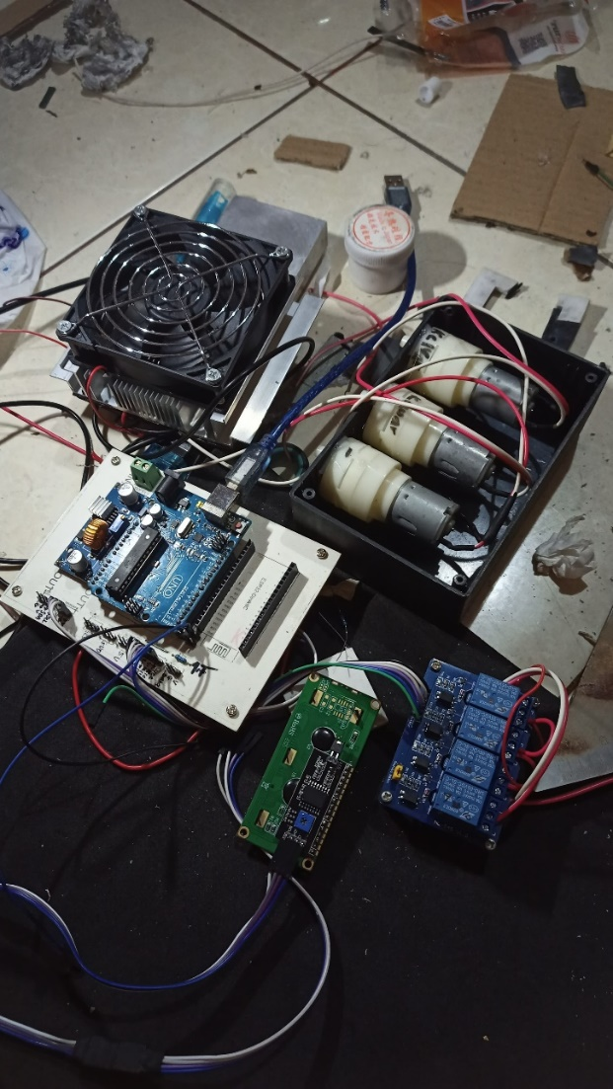

**Pembuatan box alat**

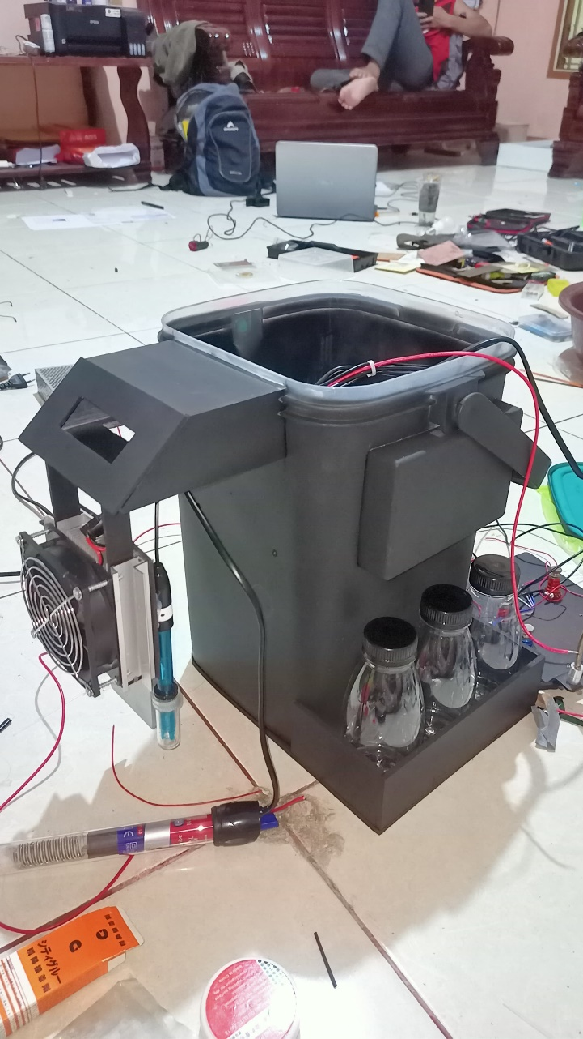

**Tampak dalam alat**

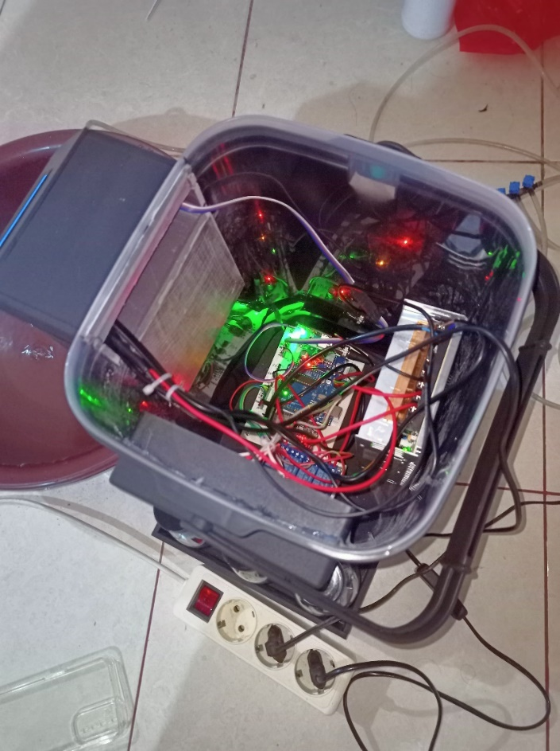

**Tampak luar alat**

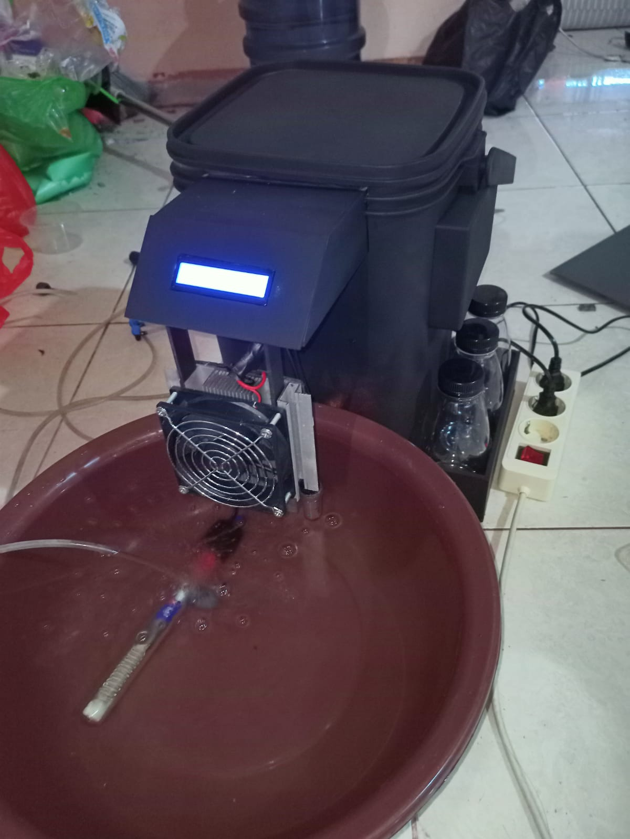

**Pembibitan awal moina hari pertama**

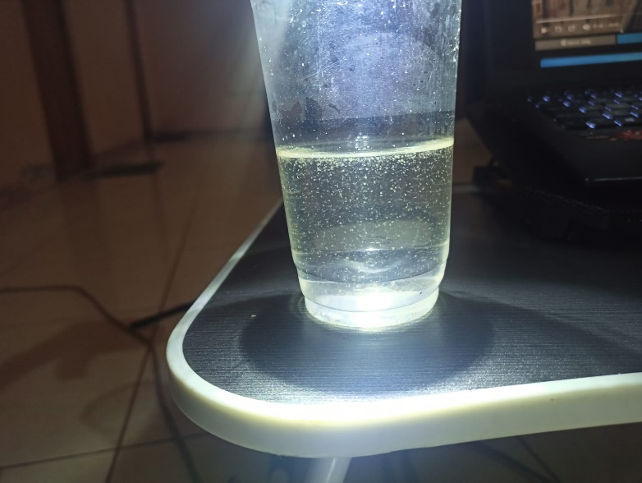

**Perbandingan**

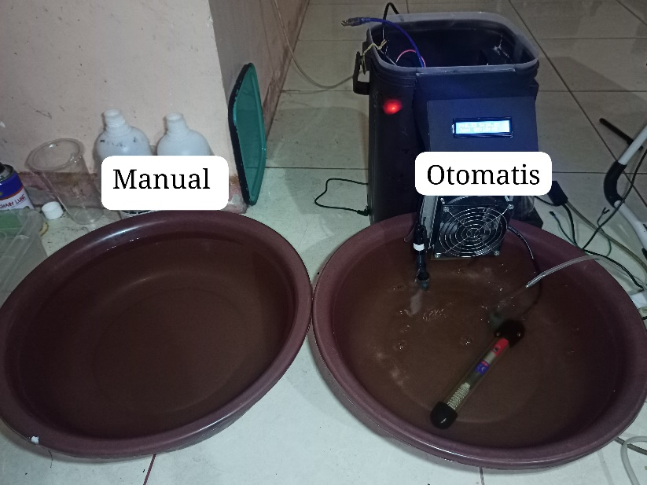

**Hasil panen**

